INSTITUCIÓN EDUCATIVA 1º DE MAYO
Resolución N° 525 – NOV 18 de 2011
DANE N º 223807000895 - NIT 812.008.178 D.V. 4

Tierralta – Córdoba

RENDICION DE CUENTAS 2017

CALLEJAS-TIERRALTA

RENDICION DE CUENTAS 2017
- IDENTIFICACIÓN
NOMBRE DEL ESTABLECIMIENTO |  | INSTITUCIÓN EDUCATIVA PRIMERO DE MAYO
Dirección: Corregimiento de Callejas Tierralta.  DANE SEDE PRINCIPAL PRIMERO DE MAYO: 223807000895  SEDE 14 de MARZO: 223807001735  SEDE CARRIZOLA ABAJO : 223807003991  SEDE CAMELLON CALLEJAS: 223807001743  SEDE LA GUAJIRITA :223807004408  Email:ee_223807000895@hotmail.com |  | Teléfono:  3205677041 |  |  | Municipio: Tierralta  Certificado: __  No Certificado:_ X___
Naturaleza del establecimiento  Educación Formal Regular: X  Educación Formal de Adultos: |  |  | Información de la institución  Oficial: X  Privado: _______
Nombres y apellidos del Rector(a) o Director(a) Rural: | Erasmo Díaz Pérez
Cédula:73.110.734 | Expedida: Cartagena. |  |  | Grado: 2B - E
Título: | Economista.

LOCALIZACIÓN

La Institución Educativa Primero de Mayo está localizada en el departamento de Córdoba Municipio de Tierralta corregimiento de Callejas el cual dista de la cabecera municipal a 11 kilómetros.
En la parte sur oriental, la margen izquierda del río Sinú.
Limita con:
Oriente río Sinú.
Occidente municipio de Valencia.
Sur occidente corregimiento de Batata.
Norte municipio de Valencia.
Sur corregimiento de Villa Providencia.

1.5 SITUACIÓN LEGAL

ACTA DE CREACIÓN: ACUERDO 022 DE 14 DE NOVIEMBRE DE 1996
LICENCIA DE FUNCIONAMIENTO PARA PREESCOLAR Y BASICA: N° 0004847 DE NOVIEMBRE DE 2.000
RESOLUCIÓN DE LA FUSION DEL ESTABLECIMIENTOS EDUCATIVOS: N° 001138 DEL 20 DE SEPTIEMBRE DEL 2.002
RESOLUCIÓN DE LA FUSION DEL ESTABLECIMIENTOS EDUCATIVOS: N° 000298 DEL 7 DE MAYO DEL 2003
LICENCIA DE FUNCIONAMIENTO GRADO 10° 000129 DE 2006
LICENCIA DE FUNCIONAMIENTO PARA EL GRADO 11°
N° 000143 DEL 27 DE JUNIO DE 2007
RESOLUCION DE RECONOCIMIENTO DE CARÁCTER OFICIAL N° 525 DE 18 DE NOVIEMBRE DE 2011.
HORIZONTE INSTITUCIONAL

- HORIZONTE INSTITUCIONAL

2.1. MISIÓN

Somos una Institución Educativa social de derecho e inclusiva, de carácter oficial, que forma de manera integral en todos los niveles y ciclos, enmarcados en el modelo constructivista, con un nivel de formación en competencias básicas, sociales y ciudadanas acordes al contexto.

2.2. VISIÓN

Ser en el 2022, una Institución Educativa reconocida a nivel local y regional que eduque en valores, la paz y la libertad en el servicio a los demás, en la protección y preservación del medio ambiente, todo esto articulado con el uso adecuado de las TIC, para brindar una formación integral a los educandos, buscando alcanzar un buen desempeño en las pruebas internas y externas.

2.3. PROPÓSITOS INSTITUCIONALES

- Contribuir al mejoramiento de la forma de vida de nuestra comunidad
- Rescatar y fortalecer los valores éticos y morales
- Motivar e integrar a la comunidad educativa en actividades que se realizan dentro y fuera de ella.
- Orientar al estudiante a construir su proyecto de vida
- Mejorar el ambiente escolar.
- Motivar al educando para la investigación, en las distintas áreas del conocimiento

2.4. METAS

- Unificar las dos jornadas en el horario de la mañana
- Adecuar 3 aulas
- Cumplir en un 100% con las lecturas de un texto literario por periodo
- Capacitar al 100% los docentes en la formulación de preguntas por competencias
- Apropiar y articular al 100% las mallas de aprendizaje en los planes de área
- Posicionar a la institución educativa en el nivel básico en las pruebas externas
- Incluir en el plan de estudio la cátedra de la paz, historia, emprendimiento. Y fortalecer valores y proyecto de vida.

  - FILOSOFIA DE LA INSTITUCIÓN

    - PRINCIPIOS

La Institución Educativa Primero de Mayo, pretende que nuestros estudiantes desarrollen un alto respeto por la vida, en el marco de nuestras consideraciones institucionales, con la aplicación de valores como la equidad, tolerancia y el respeto por las diferencias personales, el conocimiento y las competencias básicas.
¿QUÉ ES RENDICIÓN DE CUENTAS?

“La rendición de cuentas es el proceso en el cual las administraciones públicas del orden Nacional y Territorial y los servidores públicos comunican, explican y argumentan sus acciones a la sociedad” (MEN, 2007). La conforma el conjunto de acciones planificadas y su puesta en marcha por las instituciones del Estado con el objeto de informar a la sociedad acerca de las acciones y resultados producto de su gestión y permite recibir aportes de los ciudadanos para mejorar su desempeño.
En este sentido, la rendición de cuentas es un proceso de “doble vía” en el cual los servidores del Estado tienen la obligación de informar y responder por su gestión, y la ciudadanía tiene el derecho a ser informada y pedir explicaciones sobre las acciones adelantadas por la administración (Porras, 2007).
Importancia de la rendición de cuentas se refleja en la siguiente afirmación: “El principio de informar a quienes tienen que conocer la ejecución y el desempeño de las funciones gubernamentales representa una de la más importantes responsabilidades que todo oficial de gobierno o servidor de una entidad estatal debe llevar a cabo, ya que lleva consigo de manera intrínseca, la confiabilidad en la estructura del Estado y la fortaleza de sus instituciones” (Rosas, 2005). Lo anterior tiene que ver con otro concepto no menos importante como es el de transparencia, el cual se refiere a “todo aquel acto cuyo motivo, propósito y resultado no deja margen alguno a la suspicacia, al entredicho y al cuestionamiento, por el contrario, una vez ejecutado, se evalúa inmediatamente la eficacia de sus resultados” (Ídem).
Si bien lo dicho anteriormente evidencia la importancia y responsabilidad por parte de la administración pública de informar a la ciudadanía sobre su gestión, hay otros actores no menos importantes a quienes las instituciones del Estado también deben rendir cuentas. Estos son los órganos de control, los consejos territoriales de planeación; el Concejo, en el caso de los municipios; las Asambleas, cuando se trata de departamentos; las ONG, entre otros (Porras, 2007). No obstante para efectos del objeto del presente documento, la rendición de cuentas estará circunscrita a la estrategia mediante la cual las entidades y organismos del Estado, específicamente las entidades territoriales que administran la prestación del servicio educativo, informan a la ciudadanía sobre su gestión, teniendo como finalidad responder ante el ciudadano por los deberes y obligaciones en materia educativa asignados por la Constitución y las leyes.
En términos generales la rendición de cuentas según el Departamento Nacional de
Planeación –DNP implica:
Informar los logros y retrocesos de la gestión y explicar por qué se han dado.
Producir y dar a conocer información oportuna, sencilla y veraz.
Informar a los ciudadanos y motivarlos para que conozcan y participen de lo público.

Proporcionar bases suficientes para sancionar o premiar a los servidores públicos.
Los objetivos principales de la rendición de cuentas son:
Fortalecer el sentido de lo público.
Recuperar la legitimidad para las Instituciones del Estado.

Facilitar el ejercicio del control social a la gestión pública.

Contribuir al desarrollo de los principios constitucionales de transparencia, responsabilidad, eficacia, eficiencia, imparcialidad y participación ciudadana en el manejo de los recursos públicos.

Constituir un espacio de interlocución directa entre los servidores públicos y la ciudadanía, trascendiendo el esquema de que ésta es sólo una receptora pasiva de informes de gestión.

Servir como insumo para ajustar proyectos y planes de acción de manera que responda a las necesidades y demandas de la comunidad. (DAFP, 2005)

La rendición de cuentas debe ser un proceso permanente e integral e involucrar diversas actividades que permitan lograr dichos objetivos. Estas actividades pueden apoyarse en el uso de uno o varios mecanismos como por ejemplo publicaciones periódicas en medios masivos, programas de televisión o periódicos locales y comunitarios, publicaciones impresas de distribución masiva gratuita, feria de la información en lugares de alta afluencia de público, páginas de internet<a y audiencias públicas presenciales, siendo éstas últimas las más utilizadas en Colombia.
2. MARCO NORMATIVO
La rendición de cuentas en Colombia tiene su origen en la Constitución Política de 1991, particularmente en sus artículos 2, 103 y 270, mediante los cuales se reconoce como un fin del Estado facilitar la participación de todos en las decisiones que los afectan y en la vida económica, política, administrativa y cultural de la Nación; se asigna al Estado la obligación de contribuir a la organización, capacitación y promoción de diversos tipos de asociaciones no gubernamentales como mecanismos democráticos de representación en las diferentes instancias de participación, concertación, control y vigilancia de la gestión pública y se establece que la ley deberá organizar las formas y los sistemas de participación ciudadana que permitan vigilar la gestión pública en los diversos niveles administrativos así como sus resultados.
Posteriormente, con las leyes 136 de 1994, 115 de 1994, 489 de 1998, 617 de 2000, 715 de 2001, 1474 y 1450 de 2011, y el decreto 4791 de 2008, se establece la obligatoriedad por parte de todas las entidades y organismos de la administración pública de desarrollar su gestión acorde con los principios de democracia participativa y democratización de la gestión pública y de involucrar a los ciudadanos y organizaciones de la sociedad civil en la formulación, ejecución, control y evaluación de la gestión pública. Así mismo, para cumplir con lo anterior, se faculta a la administración del Estado para realizar audiencias públicas; se fija la periodicidad con la cual el Departamento Nacional de Planeación y las secretarías de planeación departamentales deberán publicar los informes de gestión de las entidades territoriales y se definen las acciones relacionadas con la administración de los Fondos de Servicios Educativos por parte de los rectores y directores rurales, dentro de las cuales se incluye la rendición de cuentas.
Por otro lado, la resolución orgánica No. 5544 de 2003 de la Contraloría General de la República prescribe los métodos y la forma de rendir cuentas de los responsables del manejo de fondos o bienes de la nación, entendiendo por rendición de cuentas la acción, como deber legal y ético, de comunicar a la Contraloría General de la República sobre la gestión fiscal desarrollada con los fondos, bienes o recursos públicos y sus resultados.
Recientemente la circular conjunta No.002 del 7 de abril de 2010, de la Contraloría General de la República y el Departamento Administrativo de la Función Pública
Estableció lineamientos generales para la programación de la realización de procesos de rendición de cuentas por parte de las entidades de la administración pública nacional.
Principios constitucionales: transparencia, responsabilidad, eficacia, eficiencia e imparcialidad y participación ciudadana en el manejo de los recursos públicos y los proyectos presentados.
Documentos de política: Plan Nacional Territorial, Planes de Mejoramiento de los establecimientos educativos
Marco Legal: Constitución Política, Ley 115 de 1994, Ley 715 de 2001, la Ley 489 de 1998 y la Ley 1474 de 2011, Decreto 4791 de 2008, Decreto 1860 de 1994, Directiva Ministerial No. 22 del 21 de julio de 2010.
Periodicidad: El decreto 4791 de 2008 establece que para lo relacionado con la gestión de los Fondos de Servicios Educativos, los establecimientos educativos deberán realizar una audiencia pública a más tardar el último día de febrero de cada año, previa convocatoria a la comunidad educativa. No obstante, si el establecimiento educativo lo considera pertinente, podrá realizar más de una audiencia al año (MEN, 2010).se realizaron dos audiencias en 2016.
Sin embargo, dado que la rendición de cuentas va más allá de lo relacionado con el manejo de los recursos de los establecimientos educativos y en particular de los Fondos de Servicios Educativos, se recomienda hacer este proceso con periodicidad semestral, en el cual se aborden tanto los aspectos financieros como los demás temas relacionados con la gestión del establecimiento y su resultados frente a la prestación del servicio educativo. Para lo anterior se recomienda tener como referente la “Guía para el mejoramiento institucional” del MEN.
Ejes temáticos e indicadores: Los ejes temáticos de la rendición de cuentas deberán tener como referentes obligatorios el Plan Nacional de Desarrollo, el Plan de Desarrollo Territorial, el Plan Educativo Institucional y los Planes de Mejoramiento de los establecimientos educativos oficiales. Los temas e indicadores sugeridos son:
institucional: comprende la organización del equipo integrado por servidores de todas las áreas del establecimiento encargado de preparar la información a socializar de manera concisa y clara. El rector o Director Rural son los responsables de coordinar este grupo de personas. Grupos de gestiones, académicas, comunitaria administrativa y directiva
Identificación de interlocutores: el establecimiento debe conformar una lista de las personas que se convocarán a la audiencia. En la comunidad educativa éstas son, entre otras, asociaciones de alumnos y padres de familia, veedurías ciudadanas, gobiernos escolares, sindicatos de docentes, actores que intervienen en la cofinanciación de proyectos educativos.

Divulgación y capacitación: comprende los espacios previos a la realización de la audiencia para brindar información a la comunidad sobre los alcances de la rendición de cuentas. Estos pueden ser mediante la divulgación en la cartelera del establecimiento educativo o el medio de comunicación que esté a su alcance. Se deberá informar a la comunidad educativa sobre la fecha, hora y metodología que se utilizará en la audiencia.
Organización logística: corresponde a aspectos como lugar, fecha, duración, número de invitados, suministros y preparación de la agenda.

Convocatoria: ésta debe realizarse con 30 días de anticipación, a través de la comunidad educativa, periódico escolar, carteleras y los alumnos.
Inscripción y radicación de propuestas: las organizaciones sociales Convocadas pueden presentar una propuesta de intervención 10 días antes del evento. El rector o Director Rural deberá asignarles un espacio en la agenda. Así mismo, los ciudadanos podrán intervenir individualmente, para lo cual se fijará un espacio en el programa del evento.
Análisis de las propuestas recibidas: el establecimiento educativo debe organizarlas de acuerdo con sus programas o con los temas a tratar en el evento para que las respuestas se den en un momento apropiado dentro de la audiencia. Así mismo, deberá determinar los servidores encargados de preparar las respuestas y publicarlas en las carteleras, u otros medios de comunicación disponibles en establecimiento educativo.

Realización de la audiencia pública:

Ésta, debe estar presidida por el rector o director rural, también pueden participar testigos como servidores de la Contraloría y representantes de otros sectores.

La audiencia tiene varios momentos: la intervención del rector o director rural para exponer los logros, dificultades y retos del establecimiento; en la que uno o varios asistentes exponen sus propuestas y el rector o director rural les da respuesta; la de la comunidad educativa, en la que éstos expresan sus inquietudes; y el cierre, en el que se exponen las conclusiones del evento.
Medios de divulgación y comunicación: Cartillas didácticas impresas o virtuales, carteleras, afiches, volantes, perifoneo, llamadas telefónicas a líderes de la comunidad, comunidad educativa, reunión de padres de familia, asociación de padres de familia.
Se les informa de manera escrita y virtual a aquellos que tienen correos o whastsaap, se cito a una asamblea general de padres de familia a una reunión para LA RENDICION DE CUENTAS AÑO 2017, con una asistencias de 200 personas aproximadamente. Ver anexos asistencias y fotos. Se utilizó carteleras, para desarrollar la diligencias de Informar a dicha asamblea sobre los siguientes ítem:

INFORME FINANCIERO:

INGRESOS POR CONCEPTO DE GRATUIDAD $ 55.876.288

INGRESOS OTROS CONCEPTOS $ 5.000.000

RECURSOS DEL BALANCE $ 281.975

PARA UN TOTAL DE INGRSOS EN 2017 DE $ 61.158.263.

VER ANEXO EJECUCION INGRESO.

ENTIDAD |  | INSTITUCION EDUCATIVA PRIMERO DE MAYO DE TIERRALTA
NIT: | 812008178- 4 |  |  | INGRESOS | AÑO: | 2017 | PERIODO:
RUBRO PRESPUESTAL |  |  | PRESUPUESTO INICIAL | MODIFICACIONES |  | PRESUPUESTO DEFINITIVO (1) | TOTAL RECAUDOS |  | SALDO POR RECAUDAR (4) | % SALDO POR RECAUDAR (4/1)
CODIGO | NOMBRE |  |  | ADICION | REDUCCION |  | TOTAL RECAUDADO (2) | PORCENTAJE (3)=(2/1)
1. | INGRESOS
1.1. | OPERACIONALES
1.1.1. | SERVICIOS EDUCATIVOS
1.1.1.1. | Certificados y constancias de estudio
1.1.2. | OTROS SERVICIOS
1.1.2.1. | Venta de productos |  |  | - | - | - | - | 0 | 0 | 0
1.1.2.2. | Arrendamiento |  |  | -
1.1.3. | TRANSFERENCIAS |  | - | - | - | -
1.1.3.1. | Nacionales |  | 58.000.000,00 | - | 1.794.025,00 | 56.205.975,00 | 55.876.288,00 | 100 | 329.687,00 | -
1.1.3.2. | Departamentales |  |  | 5.000.000,00 |  | 5.000.000,00 | 5.000.000,00 | 100 | - | -
1.1.3.3. | Municipales |  |  |  |  | - |  |  | - | -
1.1.4. | RECURSOS DE CAPITAL |  |  |  |  | - |  |  | - | -
1.1.4.1. | Recursos del balance |  | - | 281.975,00 | - | 281.975,00 | 281.975,00 | 100 | - | -
1.1.4.2. | Rendimientos financieros |  |  |  |  | -
TOTAL |  |  | 58.000.000,00 | 5.281.975,00 | 1.794.025,00 | 61.487.950,00 | 61.158.263,00 | 100,00 | 329.687,00 | 0
ERASMO DIAZ PEREZ
REP LEGAL

ENTIDAD | INSTITUCION EDUCATIVA PRIMERO DE MAYO TIERRALTA
NIT: | 812008178 - 4 |  |  | AÑO: | 2017 |  | PERIODO:
RUBRO PRESPUESTAL |  | PRESUPUESTO INICIAL | TRASLADO |  | MODIFICACIONES |  | TOTAL COMPROMISOS |  |  | SALDO POR COMPROMETER | % SALDOS POR COMPROMETER | TOTAL COMPROMISOS PAGADOS | % COMPROMISOS PAGADOS
CODIGO | NOMBRE |  | CREDITO | CONTRA CREDITO | ADICION | REDUCCION | DEFINITIVO | COMPROME TIDO | % COMPROM.
2 | GASTOS FUNCIONAMIENTO
2.1 | SERVICIOS PERSONALES INDIRECTOS
2.1.3 | Jornales
2.1.4. | Contratación de Servicios técnicos y profesionales | 3.000.000 |  |  |  |  | 3.000.000 | 3.000.000 | 0 | 0 | 0 | 3.000.000 | 100
2.2. | GASTOS GENERALES. ADQUISICIÓN DE BIENES Y SERVICIOS |  |  |  |  |  | 0 |  | 0 | 0
2.2.1. | Adquisición de bienes de consumo duradero | 5.000.000 |  | 3.205.975 |  | 1.794.025 | 0 | 0 | 0 | 0 |  | 0
2.2.2. | Adquisición de bienes de consumo final | 15.000.000 | 7.290.000 | 0 |  |  | 22.290.000 | 22.283.500 | 0 | 6.500 | 0 | 22.283.500 | 100
2.2.3. | Dotaciones pedagógicas |  |  |  |  |  | 0 | 0 | 0 | 0
2.2.4 | Mantenimiento, conservación y reparación de instalaciones | 14.500.000 | 7.500.000 | 0 | 0 | 0 | 22.000.000 | 21.980.000 | 0 | 20.000 | 0 | 21.980.000 | 100
2.2.5 | Servicios públicos | 1.000.000 | 0 | 293.975 | 281.975 |  | 988.000 | 877.000 | 0 | 111.000 | 30 | 877.000 | 100
2.2.6. | Gastos de viaje de los educandos |  |  |  |  |  | 0 |  | 0 | 0 |  |  | 100
2.2.7. | Impresos y publicaciones |  |  |  |  |  | 0 |  | 0 | 0
2.2.8. | Contratación de los servicios de transporte escolar |  |  |  |  |  | 0 |  | 0 | 0
2.2.9. | Primas por Seguros | 200.000 |  | 28.500 |  |  | 171.500 | 171.500 | 0 | 0 | 0 | 171.500 | 100
2.2.10. | Gastos financieros | 500.000 |  | 261.550 |  |  | 238.450 | 0 | 0 | 238.450 | 0 | 0 | 100
2.3. | OTROS GASTOS GENERALES POR ADQUISICIÓN DE SERVICIOS |  |  |  |  |  | 0 |  | 0 | 0
2.3.1. | Servicio de Transporte de Carga | 800.000 |  | 0 |  |  | 800.000 | 800.000 | 0 | 0 | 0 | 800.000 | 100
2.3.2. | Realización de actividades pedagógicas, científicas, deportivas y culturales | 15.000.000 | 0 | 10.500.000 | 5.000.000 |  | 9.500.000 | 9.500.000 | 0 | 0 | 0 | 9.500.000 | 100
3. | INVERSION |  |  |  |  |  | 0 |  | 0 | 0
3.1. | Acciones de mejoramiento de gestión escolar y académica |  |  |  |  |  | 0 |  |  | 0
3.2. | Inscripción y participación de educandos en competencias | 3.000.000 |  | 500.000 | 0 |  | 2.500.000 | 2.500.000 | 0 | 0 | 0 | 2.500.000 | 100
3.3. | Desarrollo de las jornadas extendidas y complementarias |  |  |  |  |  | 0 |  |  | 0
3.4. | Costos asociados al trámite para la obtención del título de bachiller. |  |  |  |  |  | 0 |  |  | 0
3.5. | Costos asociados a la elaboración de certificaciones de estudio |  |  |  |  |  | 0 |  |  | 0
3.6. | Costos destinados al sostenimiento de semovientes y proyectos productivos |  |  |  |  |  | 0 |  |  | 0
TOTAL |  | 58.000.000 | 14.790.000 | 14.790.000 | 5.281.975 | 1.794.025 | 61.487.950 | 61.112.000 | 0 | 375.950 |  | 61.112.000 | 0
RECTOR O DIRECTOR
REPRESENTANTE LEGAL

Dentro del plan de adquisiciones, se invirtió en mantenimiento de la planta física un 36%, en materiales de consumo final insumos un 38%, en actividades culturales, científicas y deportivas un 20% y el 6% restante , en otras actividades de funcionamiento.
Para lograr alcanzar las metas que nos conlleven a nuestra visión hacia el año 2022, contamos y emprendimos las siguientes acciones y actividades:
INVENTARIOS :

RESTAURANTE ESOLAR

INVENTARIO DE MENAJE Y EQUIPOS
NOMBRE DE LA INSTITUCION | INSTITUCION EDUCATIVA PRIMERO DE MAYO
SEDE EDUCATIVA | PRIMERO DE MAYO
MUNICIPIO | TIERRALTA
CUPOS | 490
Modalidad (complemento o almuerzo) | COMPLEMENTO
Fecha: | DICIEMBRE 01 DEL 2016
EQUIPO,MENAJE | CANTIDAD | ESTADO (BUENO O MALO) | OBSERVACIONES
ESTUFA X 2 QUEM. | 0
ESTUFA X 3 QUEM. | 1 | REGULAR
NEVERA | 1 | BUENO
CONGELAD.CAP. 30 KILOS | 1 | BUENO
CONGELAD. 70 KILOS | 0
OLLAS MEDIANAS | 0
OLLAS GRANDES | 3 | BUENO
CALDEROS MEDIANOS | 0
CALDEROS GRANDES | 0
PAILAS PARA FREIR | 1 | BUENO
LICUADORAS | 0
LICUADORA SEMI-INDUSTRIAL | 0 |  | SE REQUIERE URGENTE
BALANZAS | 0 |  | SE REQUIERE URGENTE
TANQUES x 120 litros | 1 | BUENO
TANQUES x 30 litros | 1 | BUENO
VASOS | 250 | BUENO
PLATOS | 280 | BUENO
CUCHARAS | 200 | BUENO | FALTAN 100
CUCHARONES MEDIDORES | 0 |  | SE REQUIERE URGENTE
TAZAS MEDIDORAS | 0
PIPETA DE GAS | 1 | BUENO
COLADORES | 1 | MALA
REGULADOR DE GAS | 1 | BUENO
MOLINO | 0 |  | SE REQUIERE URGENTE
MANGUERA DE GAS
CUCHILLOS | 3 | REGULAR | URGENTE
CERNIDOR DE ALUMINIO | 0 |  | SE REQUIERE URGENTE
BALDES PLASTICOS DE 12 L | 2 | BUENO
CALDEROS | 0 |  | SE REQUIERE URGENTE
CANASTILLAS PLASTICAS | 0
CUCHARAS PARA SERVIR CON HUECO
CUCHARAS PARA SERVIR SIN HUECO
PINZAS PARA SERVIR | 0 |  | SE REQUIERE URGENTE
JARRAS PLASTICAS | 1 | BUENO
OLLA A PRESIÓN | 0 |  | URGENTE
RALLADOR DE ACERO INOXIDABLE | 0
TABLAS DE PICAR | 0
PONCHERAS | 1 | BUENO
MESAS DEL COMEDOR | 0
SILLAS DEL COMEDOR | 0 |  | SE REQUIERE URGENTE
BANDEJAS PLASTICAS PARA SERVIR | 1 | MALA | SE REQUIERE URGENTE
ERASMO DIAZ PEREZ |  |  | _____________________________________
FIRMA QUIEN REALIZA EL INVENTARIO |  |  | FIRMA QUIEN RECIBE EL INVENTARIO

Equipos tecnológicos Pc.:
SOLICITUD DE INVENTARIO DE COMPUTADORES, LABORATORIOS VIRTUALES Y DISPOSITIVOS MOVILES DIGITALES
NOMBRE DE EE POR SEDE | MUNICIPIO | CODIGO DANE | NOMBRE DEL RECTOR | E-MAIL | CELULAR | TIPO DE EQUIPO |  |  | CATIDAD | ESTADO |  | CONECTIVIDAD Y EMPRESA | REPORTE DE PERDIDA DE EQUIPOS INFORMÁTICOS
 |  |  |  |  |  | PCS | PORTATIL | TABLETAS |  | B | M |  | PCS | PORTATIL | TABLETAS | FECHA DE PÉRDIDA | DESCRIPCIÓN
PRIMERO DE MAYO | TIERRALTA | 2,23807E+11 | ERASMO DIAZ PEREZ | erasgeni@live.com.mx | 3205677041 | 6 | 20 | 0 | 26 |  | x | nula
FIRMA DEL RECTOR
CC°

Bienes duraderos y consumo final valorizado

CONTROL DE ALMACÉN
 | SALDO INICIAL ALMACÉN | ENTRADAS | SALIDAS | BAJAS | SALDO FINAL A DIC 31 2017 SEGÚN:
 |  |  |  |  | ALMACÉN | CONTABILIDAD
BIENES DEVOLUTIVOS | 12000000 | 3500000 | 0 | 0 | 15500000 | 12000000
BIENES DE CONSUMO | 2000000 | 2000000 | 0 | 0 | 4000000 | 2000000
TOTAL ALMACÉN | 14000000 | 5500000 | 0 | 0 | 19500000 | 14000000

Contamos con el siguiente recurso humano:
PLATA DE PERSONAL INEPRIMA 2017.
 | CEDULA | NOMBRES Y APELLIDOS | FECHA DE NACIMIENTO |  |  | SEDE | CARGO | TIPO CARGO | NIVELCONTRATACION | AREAEDUCATIVA | NIVEL ASIGNACIÓN
 |  |  | DIA | MES | AÑO
1 | 73110734 | ERASMO DIAZ PEREZ | 16 | 6 | 1964 | 1º DE MAYO | RECTOR | DIRECTIVO | PROPIEDAD | N/A | 2BE
2 | 78767937 | DARWIN JOSE PADILLA POLO | 2 | 7 | 1979 | 1º DE MAYO | COORDINADOR | DIRECTIVO | PROPIEDAD | N/A | 2B
3 | 7376876 | RUDER JUNIOR RAMOS LUGO | 1 | 4 | 1964 | 1º DE MAYO | TECNICO | ASISTENCIAL | PROVISIONAL | N/A | N/A
4 | 26216741 | DOLLYS CECICLIA GONZALEZ DUAREZ | 29 | 6 | 1979 | 1º DE MAYO | AUXILIAR ADTIVO | ASISTENCIAL | PROVISIONAL | N/A | N/A
5 | 26213682 | GLORIA ELENA MORALES VASQUEZ | 18 | 8 | 1966 | 1º DE MAYO | DOCENTE | PRIMARIA | PROPIEDAD | PRIMARIA | 14
6 | 2822936 | CECILIO JOSE LOBO GONZALEZ | 7 | 9 | 1961 | 1º DE MAYO | DOCENTE | SECUNDARIA | PROPIEDAD | CIENC NATURALES | 13
7 | 3838011 | ERNIL EDUARDO MERCADO PEREZ | 30 | 1 | 1982 | 1º DE MAYO | DOCENTE | SECUNDARIA | PROPIEDAD | LENGUA CASTELLANO | 2A
8 | 10897296 | EDUARDO JOSE GONZALEZ RIVAS | 14 | 2 | 1955 | CARIZOLA ABAJO | DOCENTE | PRIMARIA | PROPIEDAD | PRIMARIA | 14
9 | 15608009 | MIGUEL MARIO JIMENEZ CORREA | 26 | 10 | 1961 | 1º DE MAYO | DOCENTE | SECUNDARIA | PROVISIONAL | MATEMATICAS | 2A
10 | 6875360 | EMELSON MANUEL CHAVEZ PEREZ | 30 | 7 | 1956 | 1º DE MAYO | DOCENTE | PRIMARIA | PROPIEDAD | PRIMARIA | 13
11 | 22868089 | ELSA PATRICIA MERCADO OROZCO | 28 | 7 | 1983 | 1º DE MAYO | DOCENTE | SECUNDARIA | PROPIEDAD | LENGUA CASTELLANO | 2A
12 | 25801733 | LILY FERNANDA FERNANDEZ GUERRERO | 17 | 11 | 1983 | GUAJIRITA | DOCENTE | PRIMARIA | PROPIEDAD | PRIMARIA | 2A
13 | 26229282 | NELLY JUDITH MUÑOZ JARABA | 12 | 8 | 1968 | 1º DE MAYO | DOCENTE | PRIMARIA | PROPIEDAD | PRIMARIA | 2B
14 | 50906297 | YOLIMA ESTHER MERLANO MENDEZ | 17 | 2 | 1973 | 1º DE MAYO | DOCENTE | PRIMARIA | PROPIEDAD | PRIMARIA | 2B
15 | 78742670 | REMBERTO MANUEL OLIVARES HERRERA | 24 | 10 | 1969 | 14 DE MARZO | DOCENTE | PRIMARIA | PROVISIONAL | PRIMARIA | 2A
16 | 78745980 | OSCAR EMILIO AYALA VILLALBA | 23 | 4 | 1975 | 1º DE MAYO | DOCENTE | SECUNDARIA | PROPIEDAD | QUIMICA | 2B
17 | 78747434 | JULIO CESAR MENDOZA REYES | 29 | 5 | 1974 | 1º DE MAYO | DOCENTE | SECUNDARIA | PROVISIONAL | CIENC SOCIALES | 2A
18 | 15610049 | NELVI ANTONIO HERNANDEZ DELGADO | 25 | 2 | 1966 | 1º DE MAYO | DOCENTE | PRIMARIA | PROPIEDAD | PRIMARIA | 2B
19 | 1067842545 | YULIETH PAOLA MONTALVO DIAZ | 10 | 12 | 1985 | 1º DE MAYO | DOCENTE | SECUNDARIA | PROVISIONAL | CIENCIAS SOCIALES | 2A
20 | 1067878175 | CRISTIAN DANIEL BARRIOS MORALES | 28 | 8 | 1989 | 1º DE MAYO | DOCENTE | SECUNDARIA | PROVISIONAL | INGLES | 2A
21 | 1069467056 | ELKIN DAVID BRAVO POLO | 30 | 9 | 1986 | 1º DE MAYO | DOCENTE | SECUNDARIA | PROPIEDAD | ARTISTICA | 1A
22 | 10774332 | HERNAN MIGUEL HERNANDEZ VERTEL | 26 | 9 | 1986 | 1º DE MAYO | DOCENTE | SECUNDARIA | PROPIEDAD | TECNOLOGIA E INFORM | 2A
23 | 50571017 | YINIS MARGARETH FLOREZ MUENTES | 5 | 10 | 1979 | 1° DE MAYO | TUTOR PTA | TUTORA | PROVISIONAL | TUTOR PTA | 2A
24 | 34985273 | HOYOS BERRIO ROSARIO DEL PILAR | 14 | 9 | 1964 | 1° DE MAYO | DOCENTE | SECUNDARIA | PROVISIONAL | ETICA Y RELIGION | 2A
25 | 15.679.418 | BENAVIDES BENITEZ LUIS SEGUNDO | 26 | 7 | 1979 | 1° DE MAYO | DOCENTE | SECUNDARIA | PROVISIONAL | MATEMATICAS | 2A
26 | 30,666,005 | NUÑEZ RODRIGUEZ LISBETH KARINA | 14 | 10 | 1980 | CAMELLON CALLEJAS | DOCENTE | primaria | PROVISIONAL | PRIMARIA | 2A
27 | 1073819483 | DAIRO MIGUEL MESTRA ANDRADE | 31 | 10 | 1990 | 1º DE MAYO | DOCENTE | SECUNDARIA | PROVISIONAL | EDUC FISICA Y DEPORTE | 2A
28 | 15661532 | LAZA MANGA MANUEL RAMON | 23 | 9 | 1953 | 1° DE MAYO | DOCENTE | PRIMARIA | PROVISIONAL | PRIMARIA | 2A
29 | 1063075227 | GONZALEZ PINTO MAX GEORY | 4 | 4 | 1987 | 1° DE MAYO | DOCENTE | PRIMARIA | PROVISIONAL | PRIMARIA | 3A
 |  |  |  |  |  | ERASMO DIAZ PEREZ
 |  |  |  |  |  | Rector

NUESTRAS ESTADISTICA 2017:
INFORMACIÓN ESTADÍSTICA SOBRE INDICADORES DE EFICIENCIA INSTITUCIONAL EDUCACIÓN FORMAL REGULAR AÑO 2017
MUNICIPIO DE TIERRALTA I.E/CE: PRIMERO DE MAYO SEDE PRINCIPAL
 | Matricula Inicial |  |  | Aprobados |  |  | Reprobados |  |  | Desertores |  |  | Transferidos |  |  | Matricula Final |  | TOTAL
Genero | H | M | % | H | M | % | H | M | % | H | M | % | H | M | % | H | M
Grados
Jardín
Transición | 12 | 14 | 26 | 10 | 13 | 23 | 0 | 0 | 0 | 2 | 0 | 2 | 0 | 1 | 1 | 10 | 13 | 23
Subtotal Preescolar | 12 | 14 | 26 | 10 | 13 | 23 | 0 | 0 | 0 | 2 | 0 | 2 | 0 | 1 | 1 | 10 | 13 | 23
1º | 13 | 13 | 26 | 11 | 8 | 19 | 2 | 1 | 3 | 0 | 2 | 2 | 0 | 2 | 2 | 13 | 9 | 22
2º | 10 | 11 | 21 | 10 | 9 | 19 | 0 | 0 | 0 | 0 | 2 | 2 | 0 | 0 | 0 | 10 | 9 | 19
3º | 18 | 12 | 30 | 13 | 10 | 23 | 4 | 0 | 4 | 1 | 2 | 3 | 0 | 0 | 0 | 17 | 10 | 27
4º | 24 | 14 | 38 | 22 | 13 | 35 | 1 | 1 | 2 | 1 | 0 | 1 | 0 | 0 | 0 | 23 | 14 | 37
5º | 20 | 18 | 38 | 11 | 16 | 27 | 7 | 2 | 9 | 2 | 0 | 2 | 0 | 0 | 0 | 18 | 18 | 36
 | 85 | 68 | 153 | 67 | 56 | 123 | 14 | 4 | 18 | 4 | 6 | 10 | 0 | 2 | 2 | 81 | 60 | 141
Subtotal Primaria | 85 | 68 | 153 | 67 | 56 | 123 | 14 | 4 | 18 | 4 | 6 | 10 | 0 | 2 | 2 | 81 | 60 | 141
6º | 37 | 25 | 62 | 25 | 19 | 44 | 8 | 4 | 12 | 3 | 1 | 4 | 1 | 1 | 2 | 33 | 23 | 56
7º | 25 | 18 | 43 | 16 | 16 | 32 | 4 | 1 | 5 | 5 | 1 | 6 | 0 | 0 | 0 | 20 | 17 | 37
8º | 17 | 31 | 48 | 15 | 28 | 43 | 2 | 2 | 4 | 0 | 1 | 1 | 0 | 0 | 0 | 17 | 30 | 47
9º | 12 | 25 | 37 | 11 | 24 | 35 | 1 | 0 | 1 | 0 | 1 | 1 | 0 | 0 | 0 | 12 | 24 | 36
Subtotal Secundaria | 91 | 99 | 190 | 67 | 87 | 154 | 15 | 7 | 22 | 8 | 4 | 12 | 1 | 1 | 2 | 82 | 94 | 176
10º | 19 | 21 | 40 | 16 | 18 | 34 | 1 | 0 | 1 | 2 | 3 | 5 | 0 | 0 | 0 | 17 | 18 | 35
11º | 22 | 18 | 40 | 22 | 16 | 38 | 0 | 0 | 0 | 0 | 2 | 2 | 0 | 0 | 0 | 22 | 16 | 38
Subtotal Media | 41 | 39 | 80 | 38 | 34 | 72 | 1 | 0 | 1 | 2 | 5 | 7 | 0 | 0 | 0 | 39 | 34 | 73
Ciclo 1 |  |  |  |  |  |  |  |  |  |  |  |  |  |  |  | 0 | 0 | 0
Ciclo 2 |  |  |  |  |  |  |  |  |  |  |  |  |  |  |  | 0 | 0 | 0
Ciclo 3 |  |  |  |  |  |  |  |  |  |  |  |  |  |  |  | 0 | 0 | 0
Ciclo 4 |  |  |  |  |  |  |  |  |  |  |  |  |  |  |  | 0 | 0 | 0
Ciclo 5 |  |  |  |  |  |  |  |  |  |  |  |  |  |  |  | 0 | 0 | 0
Ciclo 6 |  |  |  |  |  |  |  |  |  |  |  |  |  |  |  | 0 | 0 | 0
Subtotal Ciclos |  |  |  |  |  |  |  |  |  |  |  |  |  |  |  | 0 | 0 | 0
Aceleración |  |  |  |  |  |  |  |  |  |  |  |  |  |  |  | 0 | 0 | 0
Subtotal Aceleración |  |  |  |  |  |  |  |  |  |  |  |  |  |  |  | 0 | 0 | 0
Totales |  |  |  |  |  |  |  |  |  |  |  |  |  |  |  | 0 | 0 | 0
FIRMA DEL RECTOR FIRMA DEL DIRECTOR DE NUCLEO

ESTUDIANTES QUE SE BENEFICIARON DE LAS ESTRATEGIS ANTIDESERCION, ALIMENTACION Y TRASNPORTE ESCOLAR
ENTIDAD: INSTITUCION EDUCATIVA PRIMERO DE MAYO
NIT: 812008178/ 4 |  |  |  | 2017
 |  |  |  |  |  |  |  | FORMATO: ESTUDIANTES
NIVEL DE EDUCACION | TOTAL Nº DE ESTUDIANTES (PRINCIPAL + SEDES ADSCRITAS) | CUPOS PROYECTADOS PARA ESTUDIANTES (AÑO) | MATRICULA INICIAL (AÑO) | APROBADOS | REPROBADOS | DESERTORES | ESTUDIANTES BENEFICIADOS CON
 |  |  |  |  |  |  | Transporte | Desayuno ó Refrigerio | Almuerzo
Primaria | 238 |  | 238 | 183 | 37 | 16 | 60 | 238 | 0
Secundaria | 190 |  | 190 | 154 | 22 | 12 | 110 | 190 | 0
Media | 80 |  | 80 | 72 | 1 | 7 | 35 | 80 | 0
Total | 508 |  | 508 | 409 | 60 | 35 | 205 | 508 | 0
FIRMA REPRESENTANTE LEGAL

DESEMPEÑOS ACADEMICOS SABER 3.5.9.11 2017. 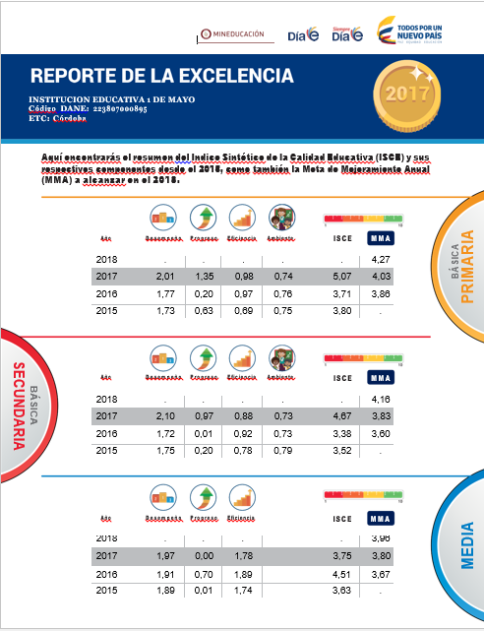

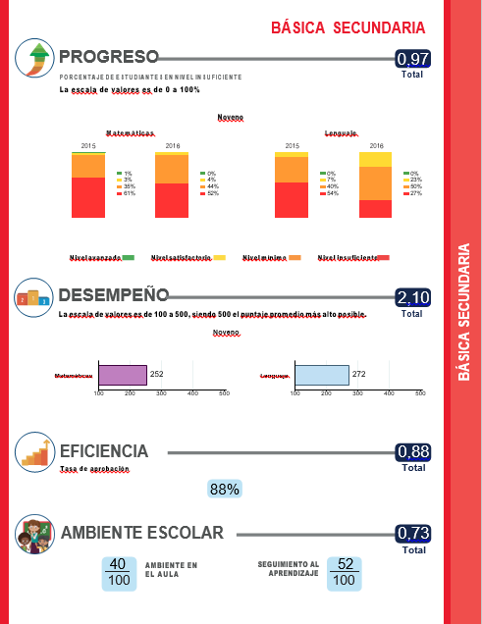
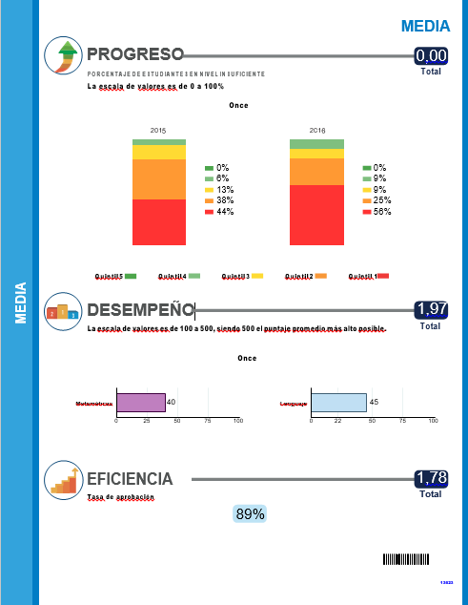
CON BASE ESTOS INDICADORES ISCE 2017, FIRMAMOS UN ACUERDO POR LA EXCELNCIA EDUCATIVA, con el objeto se superar y mejorar el ISCE:

El Ministerio de Educación Nacional y el colegio PRIMERO DE MAYO DE CALLEJAS, DENTIFICADO CON EL DANE 223807000895, ubicado en el municipio/ciudad de TIERRALTA, del departamento de CORDOBA, suscriben el presente Acuerdo por la Excelencia Educativa con el propósito de presentar las acciones y las metas propuestas para mejorar los procesos y resultados institucionales según el Índice Sintético de Calidad Educativa para el año 2017.
Para el diligenciamiento de este acuerdo, tenga en cuenta la información del Taller Día E 2017, páginas 42 a 46.

Componentes  ISCE | Acciones de mejora hasta el 31 de diciembre de 2017
Progreso | Fomentar la lectura , con la estrategia de leer por periodo un texto literario , en los niveles de 0 a 5 y una obra literaria en básica secundaria y media , par aun total anual de cuatro textos y obras, e ir aumentando en la medida de los avances de los estudiantes y mejorar sus competencias lectoras sujetas de evaluación saber 35911
Desempeño | Seguir aplicando estrategias pedagógicas, con el acompañamiento PTA, en las áreas de lenguaje y matemáticas, que nos permitan ir superando año tras año los porcentajes del ISCE, y poder ubicarnos cerca de la media territorial
Eficiencia | Disminuir con la aplicación de las estrategias anteriores, la mortalidad académica, y poder promocionar a los estudiantes, a grados superiores , con sus competencias totalmente desarrolladas y apropiadas, cumpliendo con los preceptos de la ley 115 de 1994
Ambiente escolar | Con la aplicación del modelo constructivista social, pode mejorar los desempeños de los estudiantes, así como mejorar los ambiente de aula y seguir con la ejecución el Plan de mejoramiento Institucional, en lo referente a planta física, y relación docentes , estudiantes y padres, para generar ambientes apropiados para el aprendizaje

METAS 2017 - PRIMARIA
ISCE 2017¹ : |  | META 2017²:
Componentes ISCE | Metas para mejorar
Progreso: | Lograr posicionar este nivel en un porcentaje del ISCE, de 1.31, mediante el fomento de lecturas de textos literarios de 4 anuales, uno por periodo, para generar hábitos de lectura, poder afianzar el nivel de lectura literal, hacia el nivel de lectura crítica.
Desempeño: | Incrementar este indicador, de 1.77 a 2.01 en este año, ubicando el mayor número de estudiantes en los niveles básicos de las áreas de matemática y lenguaje , mejorando sus competencias en lenguaje y matemáticas, con las estrategias de PTA y las internas, INEPRIMA , LEE Y CUENTA , articulando Planes de estudios y DBA
Eficiencia: | Desarrollas todo un proceso de acompañamiento pedagógico para los estudiantes que presentan deficiencias en su proceso de aprendizaje, el cual se hace al finalizar cada periodo académico , que les permita, superar logros y competencias y puedan ser promovidos para superar los indicadores del 0.98
Hacia el 1.2Ambiente escolar | Mejorar este indicador del 0.76 hacia arriba, mediante la implementación y ejecución de las acciones del plan de mejoramiento institucional en cuanto a adecuar y mejorar planta físico, relación docente estudiante, donde este, sea el centro, en el cual gira todo el establecimiento educativo,

- Indicar el puntaje ISCE para primaria del 2017
- Indicar la Meta de Mejoramiento Anual del 2017
METAS 2017 – SECUNDARIA
ISCE 2017³ : |  | META 2017⁴:
Componentes ISCE | Metas para mejorar
Progreso: | Mejorar competencias lectora y matemáticas, sujetas de evaluación saber 9, aplicando las estrategias de leer una obra literaria por periodo con su respectiva evaluación para determinar nivel de lectura y poder afianzar el nivel inferencial y el crítico, que permita ascender de 0.01 a .097 en el 2017.
Desempeño: | Enfatizar en las áreas fundamentales matemática , lenguaje y ciencias naturales y sociales y aplicar simulacros saber, para dar manejo y adiestrar a los estudiantes, que nos permita ascender en el ISCE, en este ítem, de 1.72 a 2.10 este año
Eficiencia: | Aplicar dos semanas de apoyo pedagógico para superar deficiencias que presentan estudiantes, de forma paralela con los que no lo necesiten, a los cuales se les dará refuerzo para que desarrollen más competencias, y poder incrementar este indicador de 0.92.
Ambiente escolar | Mejorar este indicador del 0.73, hacia arriba, mediante la implementación y ejecución de las acciones del plan de mejoramiento institucional en cuanto a adecuar y mejorar planta físico, relación docente estudiante, donde este , sea el centro , en el cual gira todo el establecimiento educativo,

- Indicar el puntaje ISCE para secundaria del 2017
- Indicar la Meta de Mejoramiento Anual del 2017

METAS 2017 - MEDIA
ISCE 2017⁵ : |  | META 2017⁶:
Componentes ISCE | Metas para mejorar
Progreso: | Enfatizar en las áreas fundamentales, ciencias sociales ciencias naturales, matemáticas , lenguaje y lectura crítica y adiestramiento con simulacros a los estudiante de este nivel , para que adquieran herramientas para enfrentar cualquier prueba interna y externa y puedan mejorar sus competencias para subir el índice de 0.00, hacia adelante
Desempeño: | Encaminar todos los esfuerzos y recursos en el mejoramiento institucional y en especial de la gestión académica, con la implementación de acciones para mejorar el nivel académico, ajuste a los planes de estudio, intensidad de áreas fundamentales, para mejorar ante los indicadores de referencia del ISCE como el territorial y el nacional, superando el 1.91 hacia el 1.97.
Eficiencia: | Aplicar dos semanas de apoyo pedagógico para superar deficiencias que presentan estudiantes, de forma paralela con los que no lo necesiten, a los cuales se les dará refuerzo para que desarrollen más competencias, y poder incrementar este indicador de 1.78
Ambiente escolar | Mejorar este indicador 1.0, hacia arriba, mediante la implementación y ejecución de las acciones del plan de mejoramiento institucional en cuanto a adecuar y mejorar planta físico, relación docente estudiante, donde este , sea el centro , en el cual gira todo el establecimiento educativo,

- Indicar el puntaje ISCE para media del 2017
- Indicar la Meta de Mejoramiento Anual del 201
PLAN DE MEJORAMIENTO ISCE 2017, PARA CUMPLIR CON EL ACUERDO por la excelencia SUSCRITO.
Municipio de Tierralta |  |  |  | Plan de Mejoramiento
INSTITUCIÓN EDUCATIVA PRIMERO DE MAYO |  |  |  | Actividades de Mejoramiento Académico  ( ISCE -2017 )
Objetivos | Metas 2018 | Indicadores | Actividades |  | Responsables | Plazo
 |  |  |  |  |  | Inicia | Termina
Mejor los desempeños académicos de los estudiantes en su proceso de enseñanza aprendizaje | Ubicar el mayor número de estudiantes en los desempeños básicos frente a las pruebas internas y externas | Resultados de las pruebas internas y las pruebas externas saber 3 5 9 11 (ISCE) | *Actualización planes de estudio  *Simulacros pruebas saber  *Capacitaciones docentes sobre diseños preguntas tipo saber  *Implementación de exámenes finales por periodos académicos  *Ajustes al sistema interno evaluación institucional |  | Docentes  Directivos  SEM – SED  Directivos  Docentes | 22 Enero 2018 | 31 – diciembre  2018
Sistematizar la información académica para obtener el ISCEI por periodo | Diseñar los formatos para recopilar información académica general por cada uno de los grados, grupos y docentes en las áreas de matemática y lengua castellana | *ISCE, para determinar porcentaje de los estudiantes en los niveles de desempeño  VS ISCEI, del año anterior | *Elaboración por grupos de informes de resultados de las pruebas aplicadas  *Recopilación de los informes para elaborar el ISCEI |  | Directores de grupo | 22enero de 2018 | 30 diciembre de 2018
Nivelar los estudiantes con deficiencias académicas identificadas en cada periodo | Que los estudiantes adquieran las competencias planificadas en el respectivos periodo por cada asignatura contempladas en el plan de estudio y ubicarlas en el nivel de desempeño básico | *tasa de eficiencia de logros alcanzados propuestos por cada periodo académico  *Boletines de notas | *Establecimiento de espacios para nivelaciones con los estudiantes que lo ameriten  *Reuniones de las comisiones de Evaluación y promoción  *Reuniones con padres para firmar actas de compromisos  *Desarrollo del apoyo pedagógico para nivelación de logros con deficiencia |  | Docentes  Coordinador y Docentes | 22 enero de 2018 | 30 diciembre de 2018
Fomentar hábitos de lectura en los estudiantes de los grados de 0° a 11° | Implementar la lectura de un libro por periodo para un total de 4 anual, articulándolos con los DBA, PTA , MALLAS DE APRENDIZAJE Y estándares MEN | *Resultados en las de las pruebas internas en las áreas de castellano y lectura crítica.  *informe de los Docentes al consejo académico sobre los porcentajes de desarrollo de la actividad de lectura | *Establecimientos de espacios y estrategias pedagógicas para incentivar el hábito a la lectura en los estudiantes  *Ejecución de actividades lectoras enmarcadas dentro del proyecto Ineprima Lee y Cuenta |  | Coordinación  Docentes | 22 enero de 2018 | 30 diciembre de 2018
Resaltar la Importancia de la geometría y la estadística en el área de la matemática para enfrentar pruebas Saber | Mejorar las competencias matemáticas en los estudiantes, articulando planes de área con DBA, PTA y Estándares | *Boletines de notas  *Resultados Pruebas Saber | *Implementación de estrategias lúdicas y académicas en los diferentes grupos y jornadas  *Separar en el plan de estudio las asignaturas de estadísticas y geométrica como asignaturas independientes  *Evaluación de los desempeños funcionales de los docentes para verificar el desarrollo del objetivo propuesto |  | Docentes  Directivos | 22 enero de 2018 | 30 diciembre de 2018

INSTITUCIÓN EDUCATIVA PRIMERO DE MAYO INDICADORES 2017
Énfasis de Política Educativa | Nombre del indicador | Descriptores de indicadores | Forma de cálculo o pregunta a responder | Periodicidad para medir indicador
Cierre de brechas | - % de estudiantes beneficiados con gratuidad.  - % de estudiantes pertenecientes a poblaciones vulnerables que son beneficiarios de algún programa de permanencia.  - % de estudiantes con NEEs escolarizadas.  - Tasa de deserción intraanual en preescolar, básica y media. | 100% (Estudiantes beneficiados con gratuidad 508)/(estudiantes matriculados 508) *100  180 estudiantes beneficiarios del servicio de transporte escolar/total de la población estudiantil 508 = 35%  508 estudiantes beneficiados con alimentación escolar/ total de la población estudiantil 508 = 100%  0%  35 estudiantes desertores en los 3 niveles, del total de matriculados (508) según SIMAT= 6% | Todos los estudiantes matriculados se benefician con los recursos de gratuidad para su mejoramiento académico y de ambiente escolar.  Teniendo en cuenta los parámetros para ser beneficiarios del servicio de transporte escolar, solo 180 estudiantes de 508, cumplen con este requisito.  De los 508 estudiantes, 5820 fueron focalizados por los entes gubernamentales para ser beneficados con un complemento de desayuno escolar.  No registramos estudiantes con NEEs en el SIMAT  Por ser zona rural, hay muchas migraciones de familias que se llevan a sus niños a otras zonas residenciales. | Trimestral  Anual  trimestral
Calidad | - % de educadores participando en el plan de formación.  - % de padres de familia que participan en actividades programadas por el EE. | 10 docentes (de 25) en capacitaciones para mejora de competencias, pruebas saber y/o catedra de la paz = 40%  Participación en actividades, como el día de la convivencia, jornadas deportivas, actividades culturales  = 25% | Capacitaciones programadas por la alcaldía para enfrentar pruebas saber.  Poca participación de padres en actividades programadas por la institución por múltiples ocupaciones de ellos y/o poco interés en el proceso educativo de sus hijos. | Semestral  Semestral.
Innovación y pertinencia. | - Número de estudiantes promedio por computador en el EE.  - % de matrícula con acceso a internet. | 15 estudiantes por computador  09 % no existe conectividad en nuestra institución. | Programas como computadores para educar nos han dotado de 35 equipos para un total de 508 estudiantes.  En una sede de la institución existe conectividad estatal representada en un kiosco vive digital. | Anual.  Anual.
Modelo de gestión. | - % De Ejecución De Las Recursos De Los FSE.  - % de cumplimiento DEL PMI | 100% los recursos de gratuidad se ejecutan 100% en mejoramiento, calidad educativa e infraestructura.  50% de cumplimiento de actividades establecidas en el plan de mejoramiento referentes a las cuatro gestiones. | Los gastos son ejecutados acordes con la normatividad vigente y al PMI, en procura del mejoramiento de la calidad educativa.  El PMI proyectado a 2022, en el 2017, alcanzamos u porcentaje de ejecución del 60% , esperando poder tener todas las condiciones que permitan un mayor porcentaje de estas actividades y su respectivo impacto positivo que se refleje en las competencias de los estudiantes. | Trimestral.  semestral.

GESTION ADMINISTRATIVA Y FIANCIERA:
ACCIONES EMPRENDIDAS CON SUS EVIDENCIAS: SE REALIZO UN DIAGNOSTICO DEL ESTADO ACTUAL DE AULAS Y ESPACIOS DE USO COMUN Y SE PROCEDIO A SU ADECUACION Y MEJORAMIENTO: VER ANEXOS.
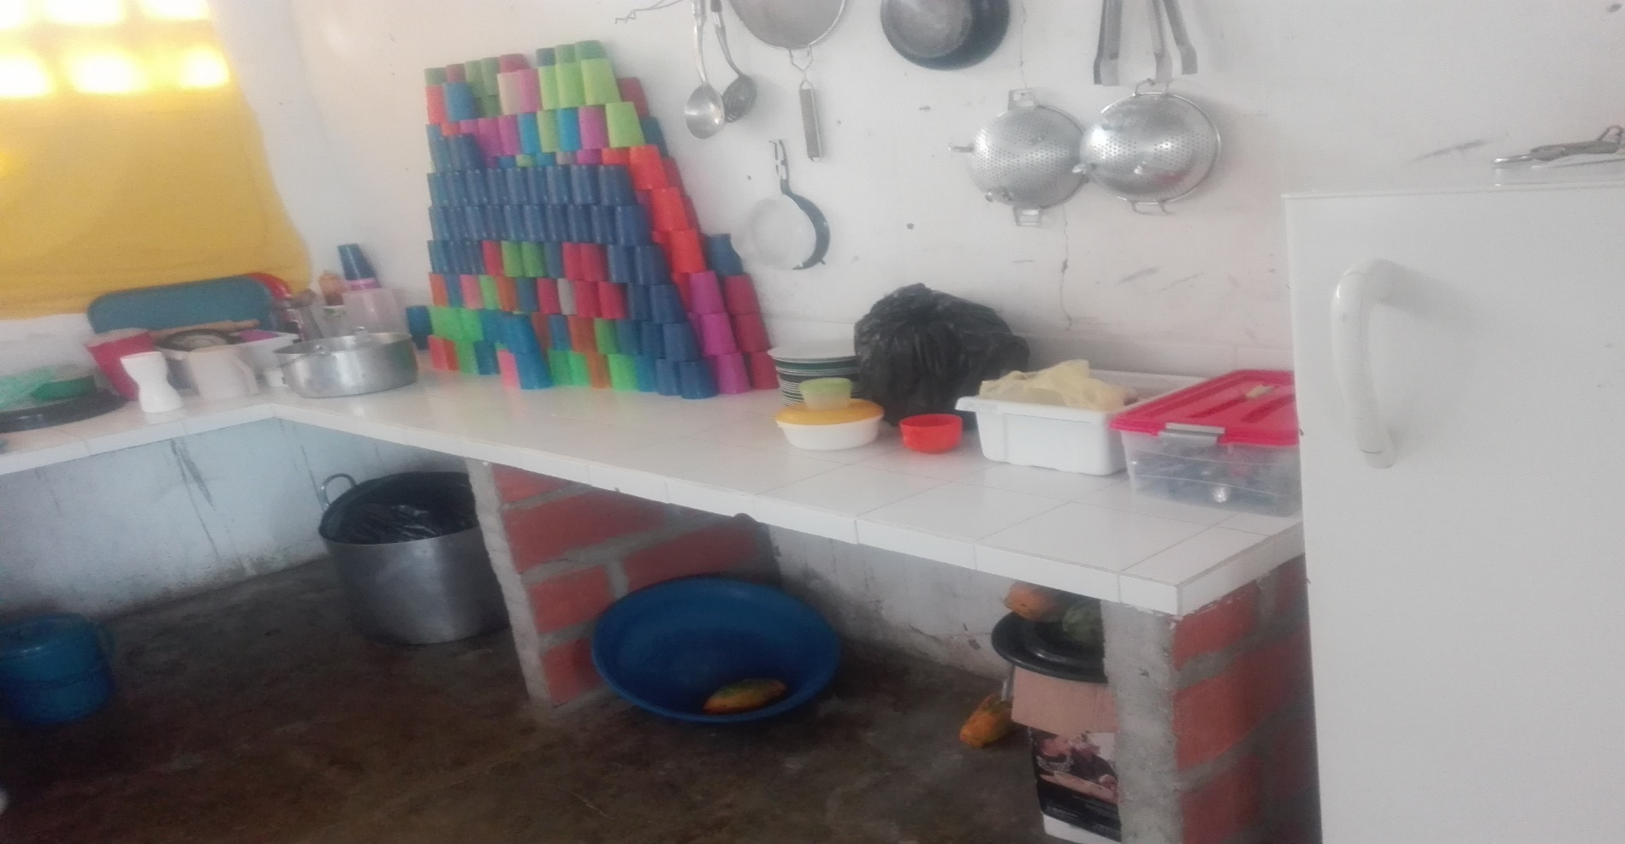

ADECUACIONES RESTAURANTE ESCOLAR ( COCINA )
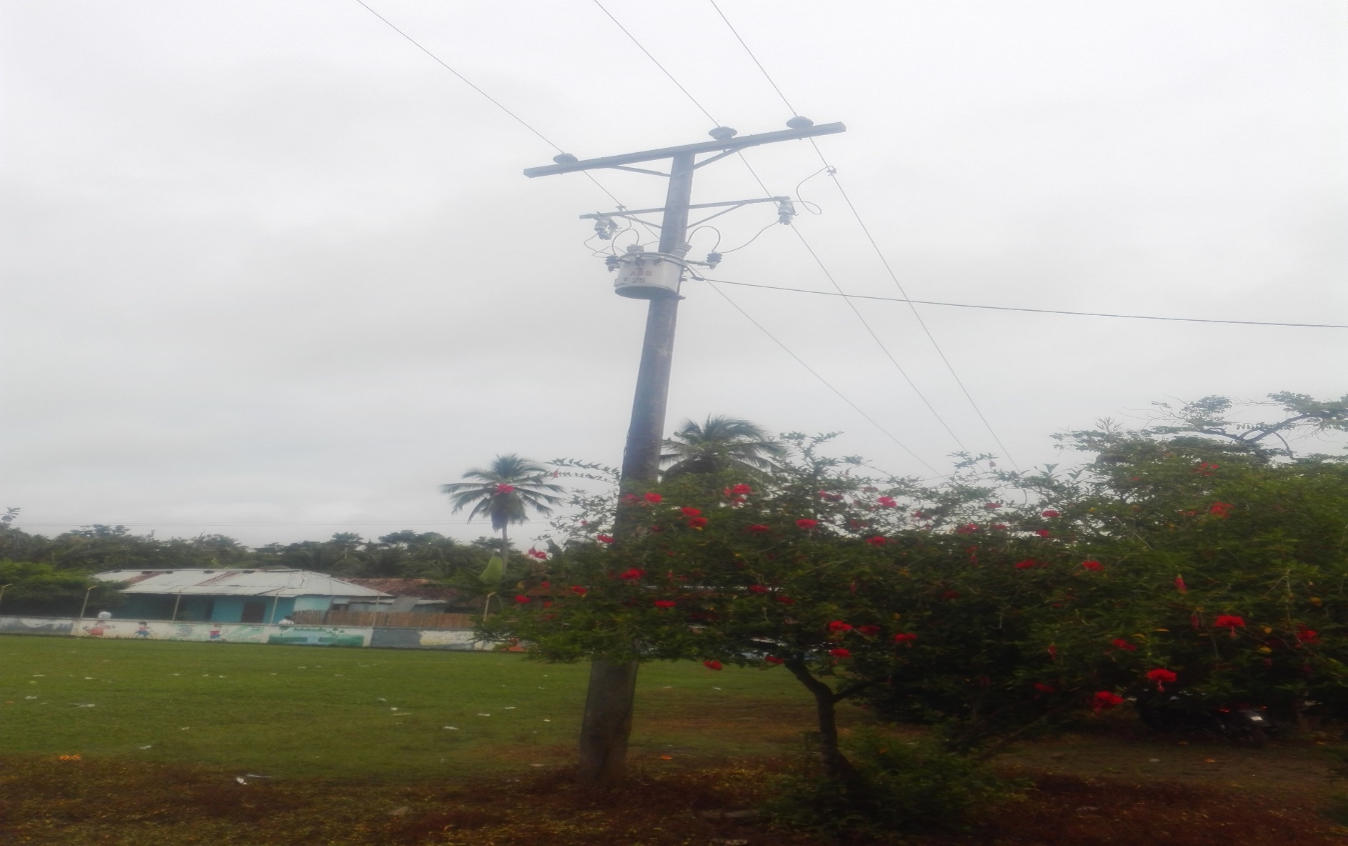

MEJORAMIENTO DEL SISTEMA ELECTRICO, MEDIANTE LA COMPRA DE UN TRANSFORMADOR EXCLUSIV DE LA INSTITUCION 2017
INEPRIMA COMPROMISO AMBIENTAL REFORESTACION ORILLA RIO SINU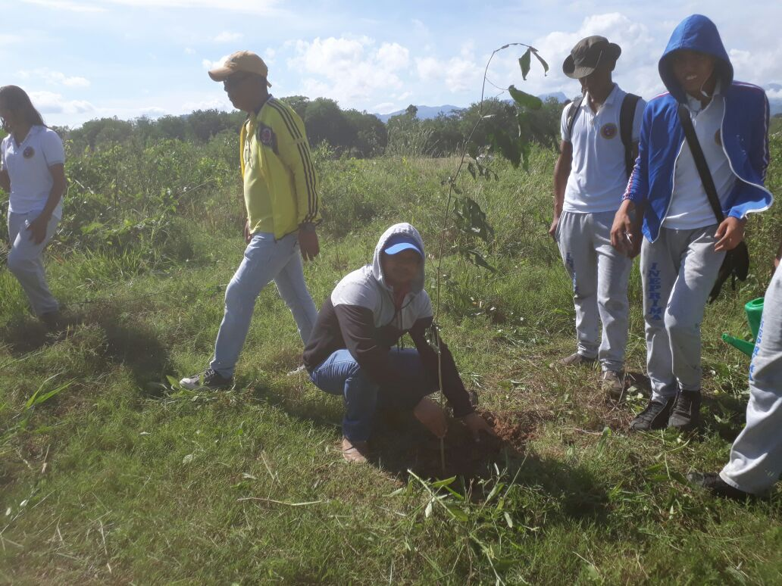

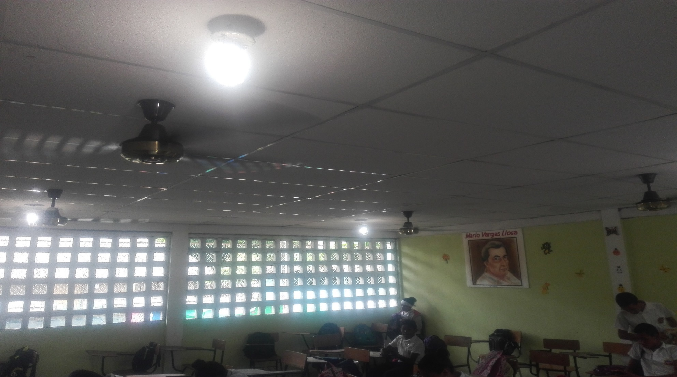
ADECUACION DE AULAS CON CIELO RAZO , ILUMINACION Y VENTILADORES , PARA MEJORAR AMBIENTE ESCOLAR Y BRINDAR COMODIDAD AL ESTUDIANTE

GESTION ACADEMICA: ACCIONES EJECUTADAS
- SE ACTUALIZARON PLANES DE ESTUDIO, EN LO REFERENTE A SEPARAR LAS AREAS DE ESTADISTICAS Y GEOMETRIA DE LA MATEMATICA Y SE SEPARO LECTURA CRITICA DE CASTELLANO.
- SE APLICARON SIMUACROS PRUEBA SABER CON LA EMPRESA ABEL MENDOZA, 359, CON EL OBJETO DE ADIESTRAR A LOS ESTUDIANTE EN LA MECANICA DE DICHAS PRUEBRAS .
- SE AJUSTO EL SIE ( SISTEMA INTERNO DE EVALUACION)
- SE IMPLEMENTO EXAMENES FINALES POR PERIODOS ACADEMICOS
- SE ELABORO INDICE DE CALIDAD ACADEMICA INTERNI ( ICA ), CON BASE EN LA INFORAMCION ACADEMICA DE CADA ESUDIANTE , GRUPOS Y AREAS.
- SE CREARON ESPACIOS PARA BRINDAR APOYO PEDAGOGICO A ESTUDIANTES CON DEFICIENCIAS ACADEMICAS
- SE IMPLEMENTARON ESTRATEGIAS LUDICAS Y ACADEMICAS EN DIFERENTES GRUPOS Y JORNADAS PARA MEJORAR COMPETENCIAS VER ANEXOS
- SE UTILIZA FOTOCIADORA PARA APOYAR A LOS ESTUDIANTES SUMINISTRANDOLES COPIAS GRATIS, POR LA FALTA DE CONECTIVIDAD Y FALTA DE TEXTOS ACTUALIZADOS DE LA BIBLIOTECA. VER ANEXO

Estrategia anti Deserción y comunitaria de integración de padres a las actividades curriculares 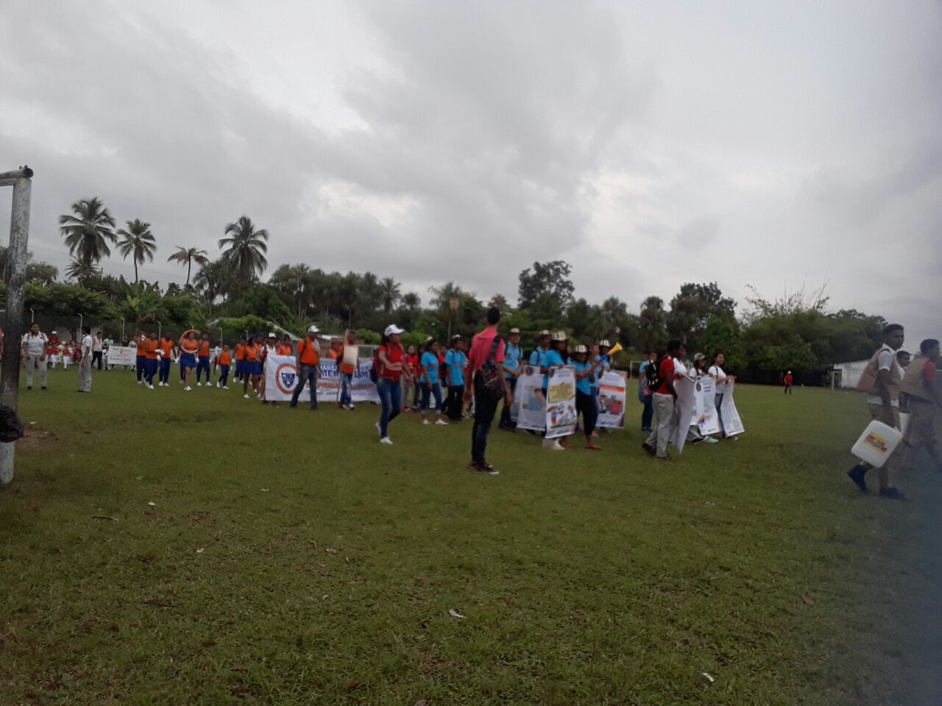

IMPLEMENTACION DE UN TORNEO DE MICROFUTBOL INTERCURSO COMO ESTRATEGIA DE PERMANENCIA Y LUDICA, PARA CUMPLIR CON LA INTEGRALIDAD DE LA EDUCACION: “MENTE SANA EN CUERPO SANO”

ACTIVIDADES DE PERMANENCIA: DIA DE LA CONVIVENCIA PARA INTEGRAR A LOS ESTUDIANTES, PADRES DE FAMILIA Y DOCENTES.
JORNADA DE VACUNACION

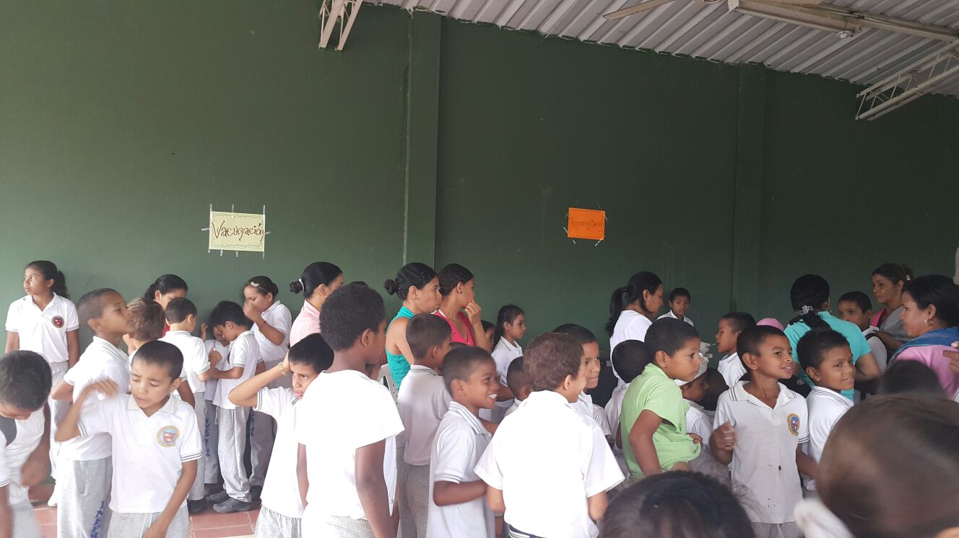

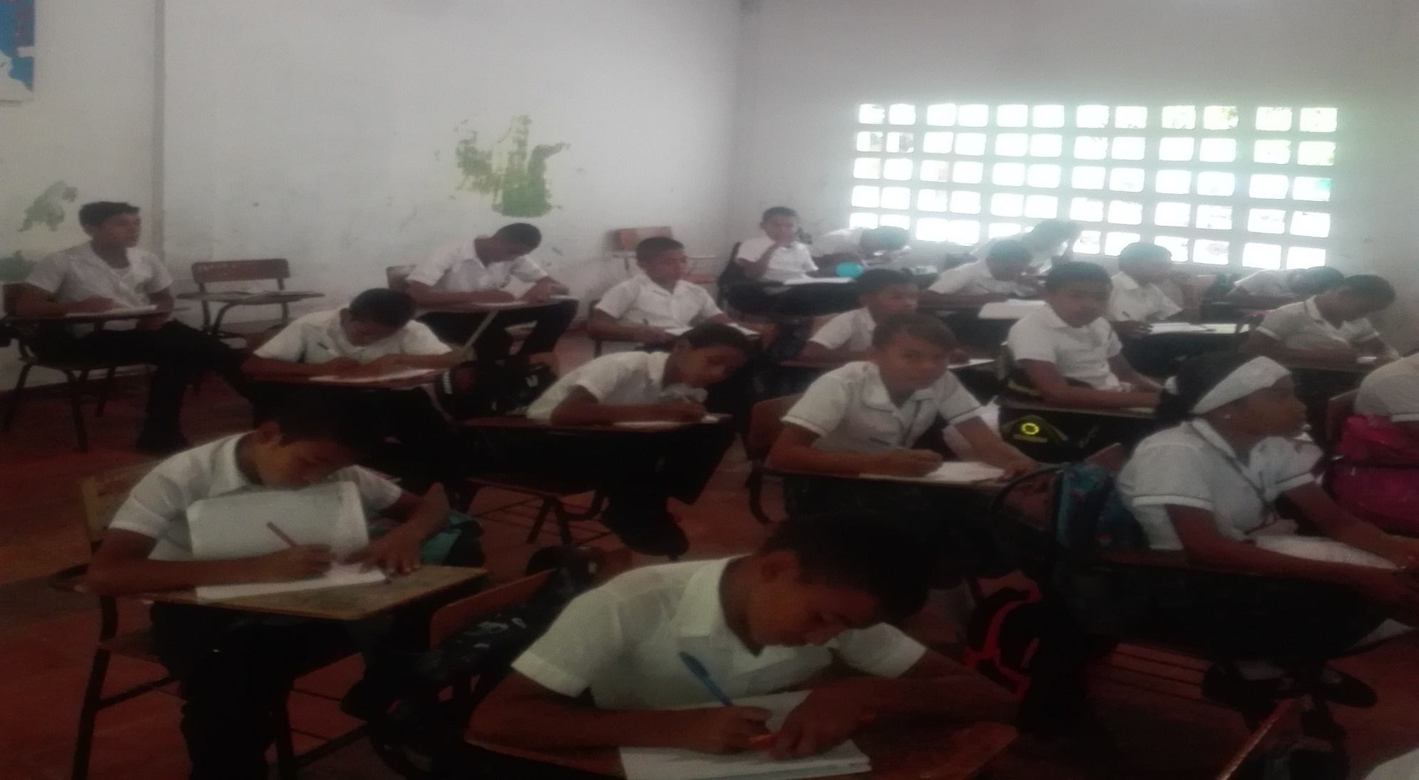

DESARROLLO DE SIMULACROS TIPO PRUEBAS SABER, COMO ESTRATEGIA DE ADIESTRAMIENTO EN EL MANEJO DE CUADERNILLOS Y CARTILLAS QUE UTILIZA EL ICFES PARA TAL FIN.

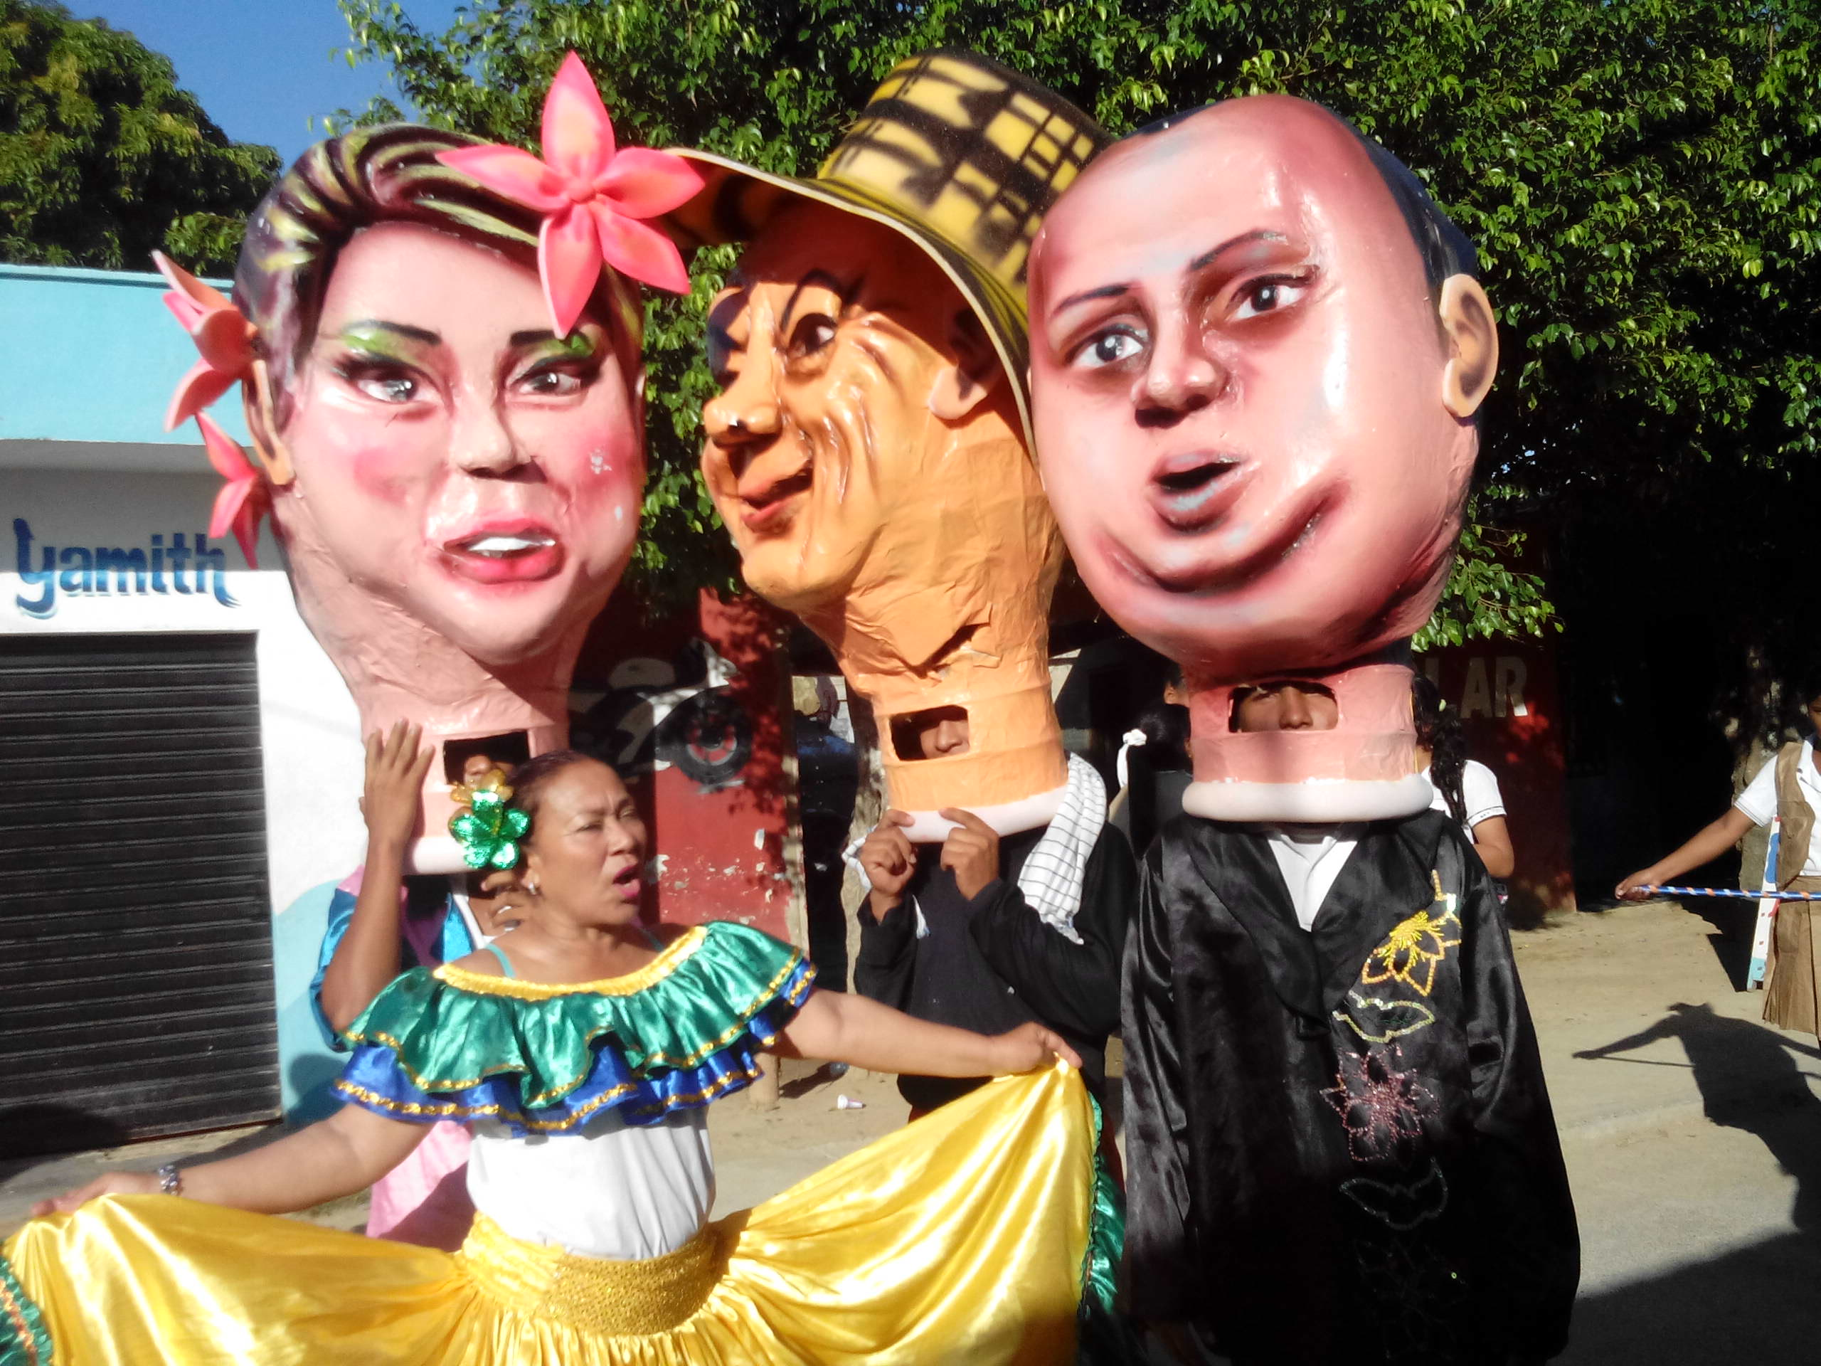
FOMENTO DE ACTIVIDADS ARTISTICAS Y CULTURALES ANTI DESERCION, ESTRATEGIAS DE DESARROLLO SOCIAL Y COMUNITARIO

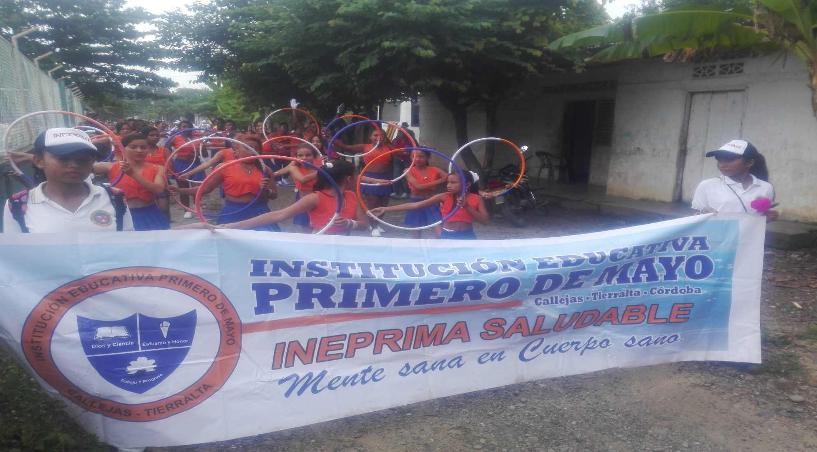

ESTRATEGIA DE PERMANENCIA LUDICO-DEPORTIVA PARA DISMINUIR DESERTORES: GIMNASIA RITMICA.
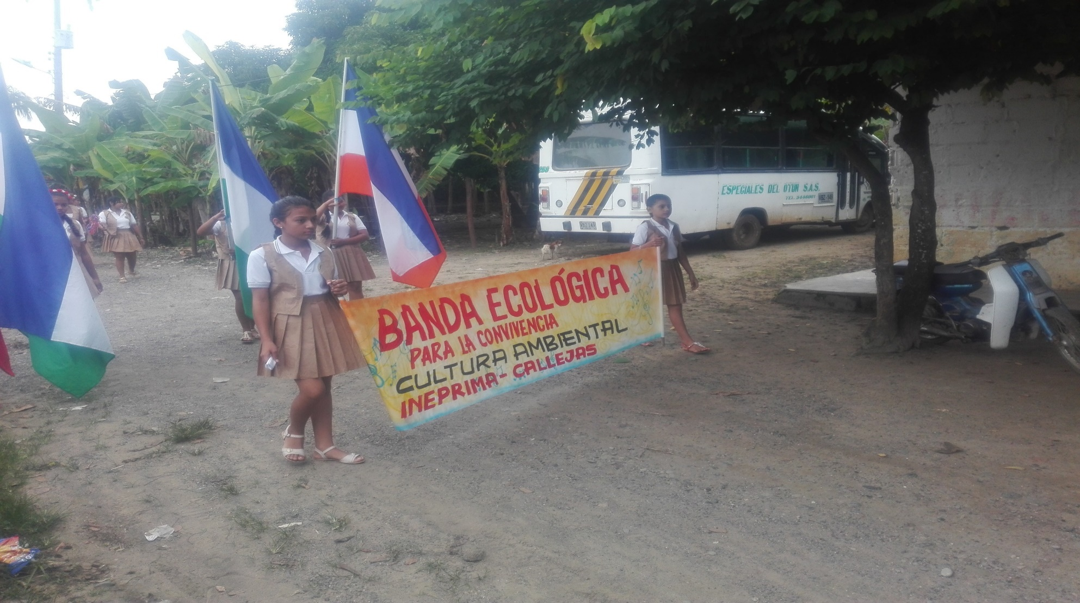

ESTRATEGIA DE PERMANENCIA LUDICO-AMBIENTAL: BANDA ECOLOGICA
INEPRIMA COMPROMETIDA CON EL MEDIO AMBIENTE

INEPRIMA INCLUSIVA – DESFILE CON NIÑAS EMBERA 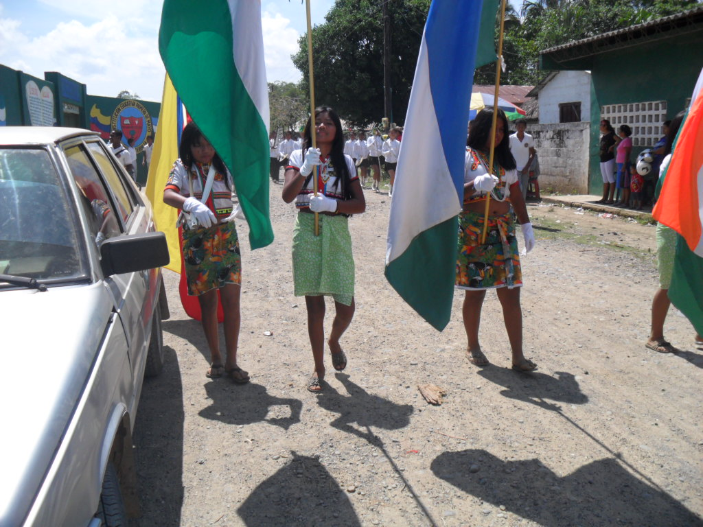
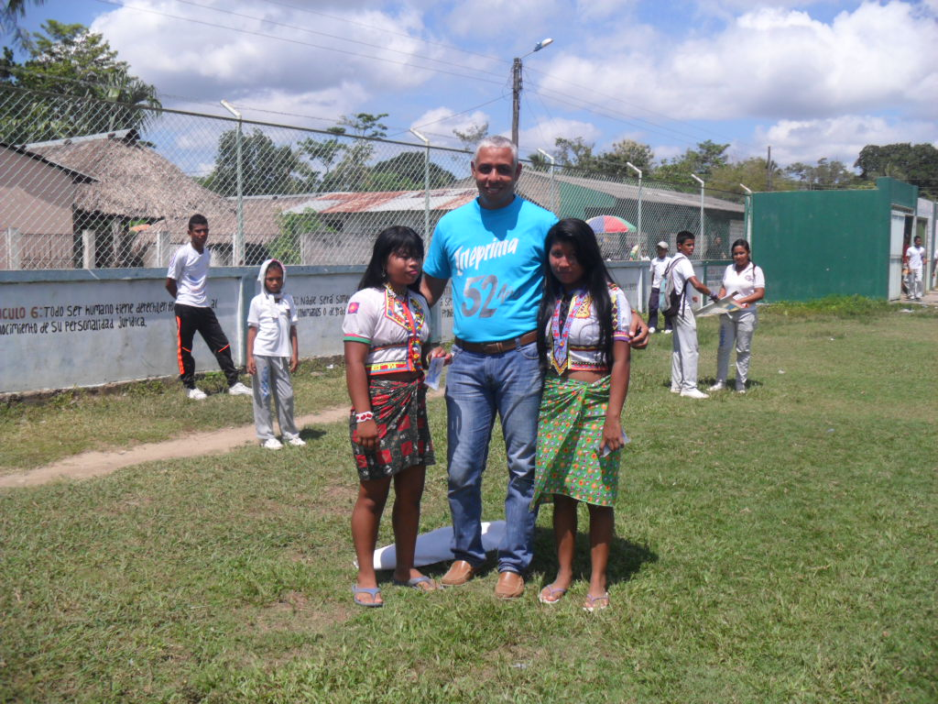
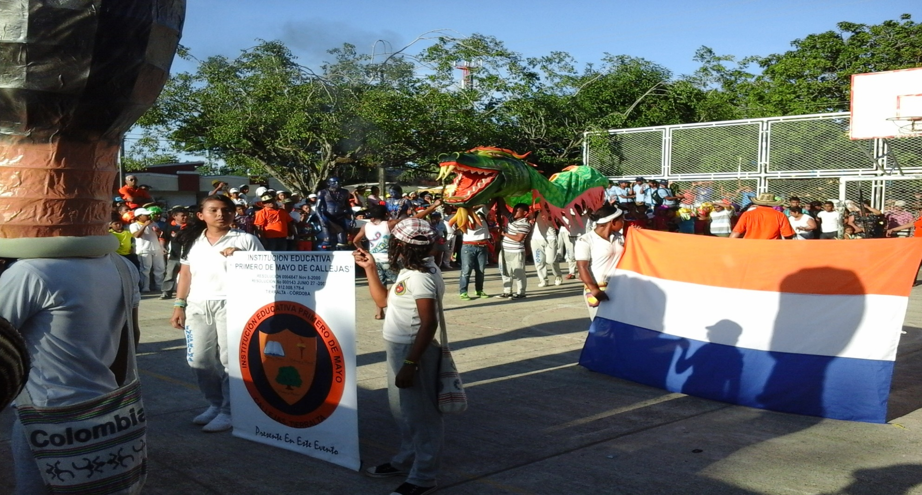
FOMENTO DE ACTIVIDADS ARTISTICAS Y CULTURALES ANTI DESERCION, ESTRATEGIAS DE DESARROLLO SOCIAL Y COMUNITARIO

ESTRATEGIA DE PERMANENCIA DANCISTICA: DESFILE FOLCLORICO
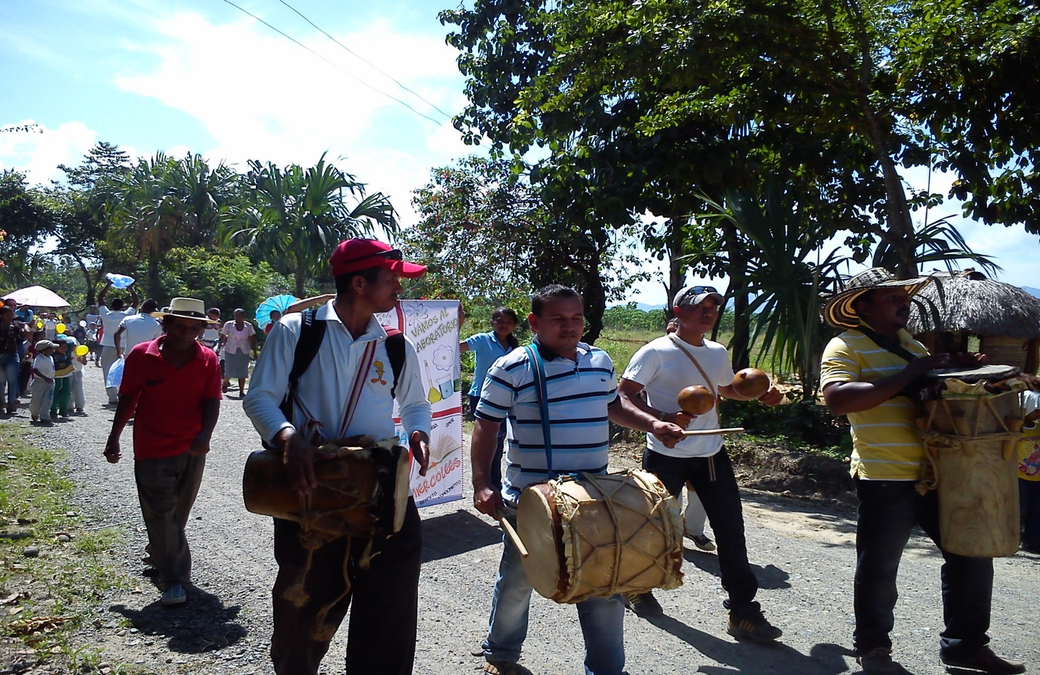
FOMENTO DE ACTIVIDADS ARTISTICAS Y CULTURALES ANTI DESERCION, ESTRATEGIAS DE DESARROLLO SOCIAL Y COMUNITARIA

ESTRATEGIA DE PERMANENCIA DANCISTICA: GRUPO DE DANZAS INEPRIMA ES ARTE.

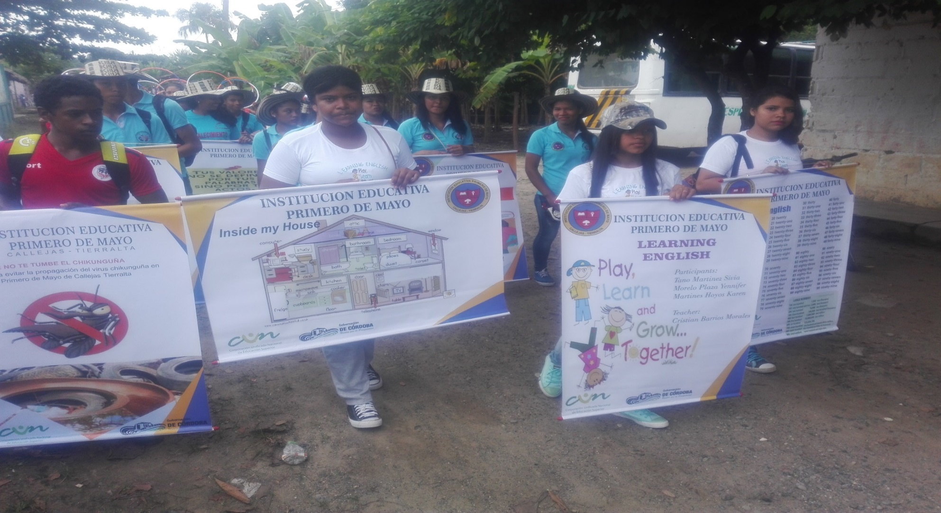

IMPLEMENTACION DE GRUPOS DE INVESTIGACION ACADEMICA PARA FORTALECER COMPETENCIAS EN LOS ESTUDIANTES.
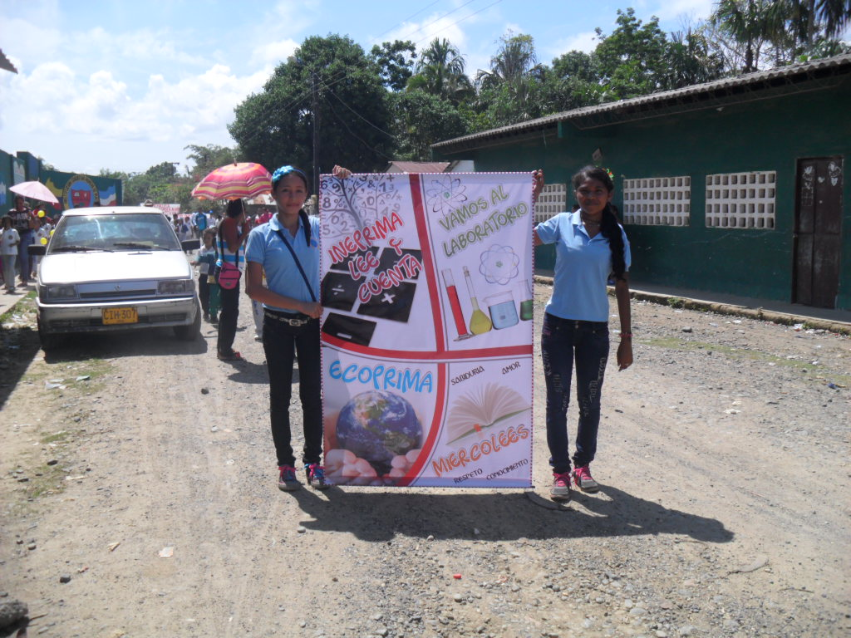
PROYECTOS DE AULA PARA MEJORAR COMPETENCIAS

EN LA GESTION COMUNITARIA IMPLEMENTAMOS VARIAS ESTRATEGIAS PARA FORTALECER LA INTEGRACION ENTRE PADRES DE FAMILIA Y LA INSTITUCION, COMO EL DIA DE LA CONVIVENCIA, EL DIA DE LA FRUTA, EL TORNEO INTERCURSO, ENTRE OTROS.

DESARROLLO DE ACTIVIDADES DEL DIA DE LA CONVIVENCIA
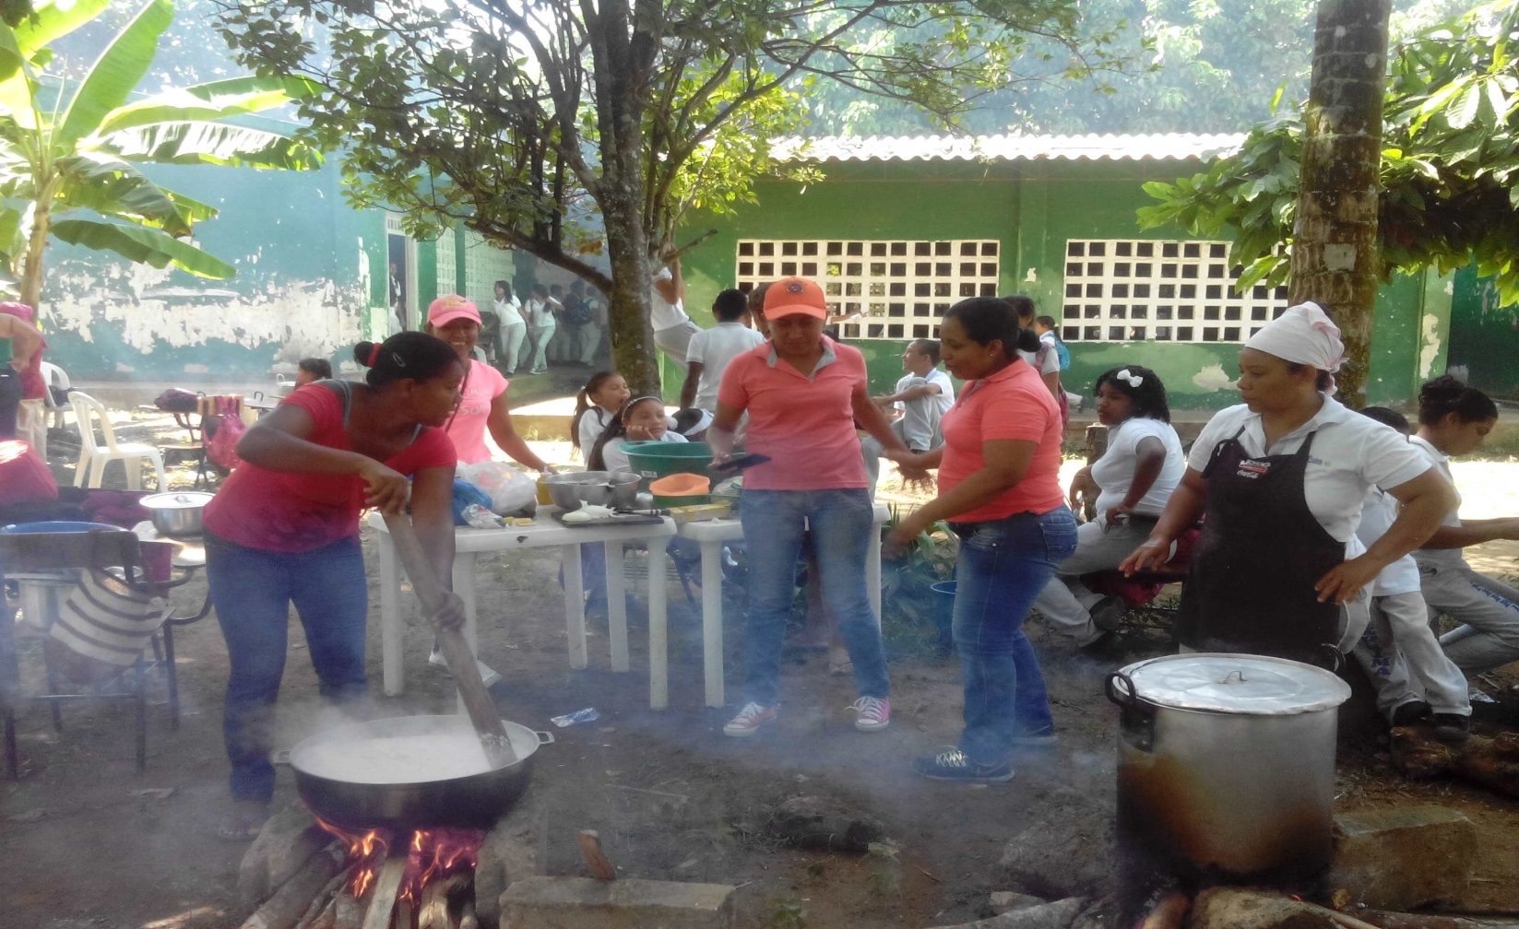
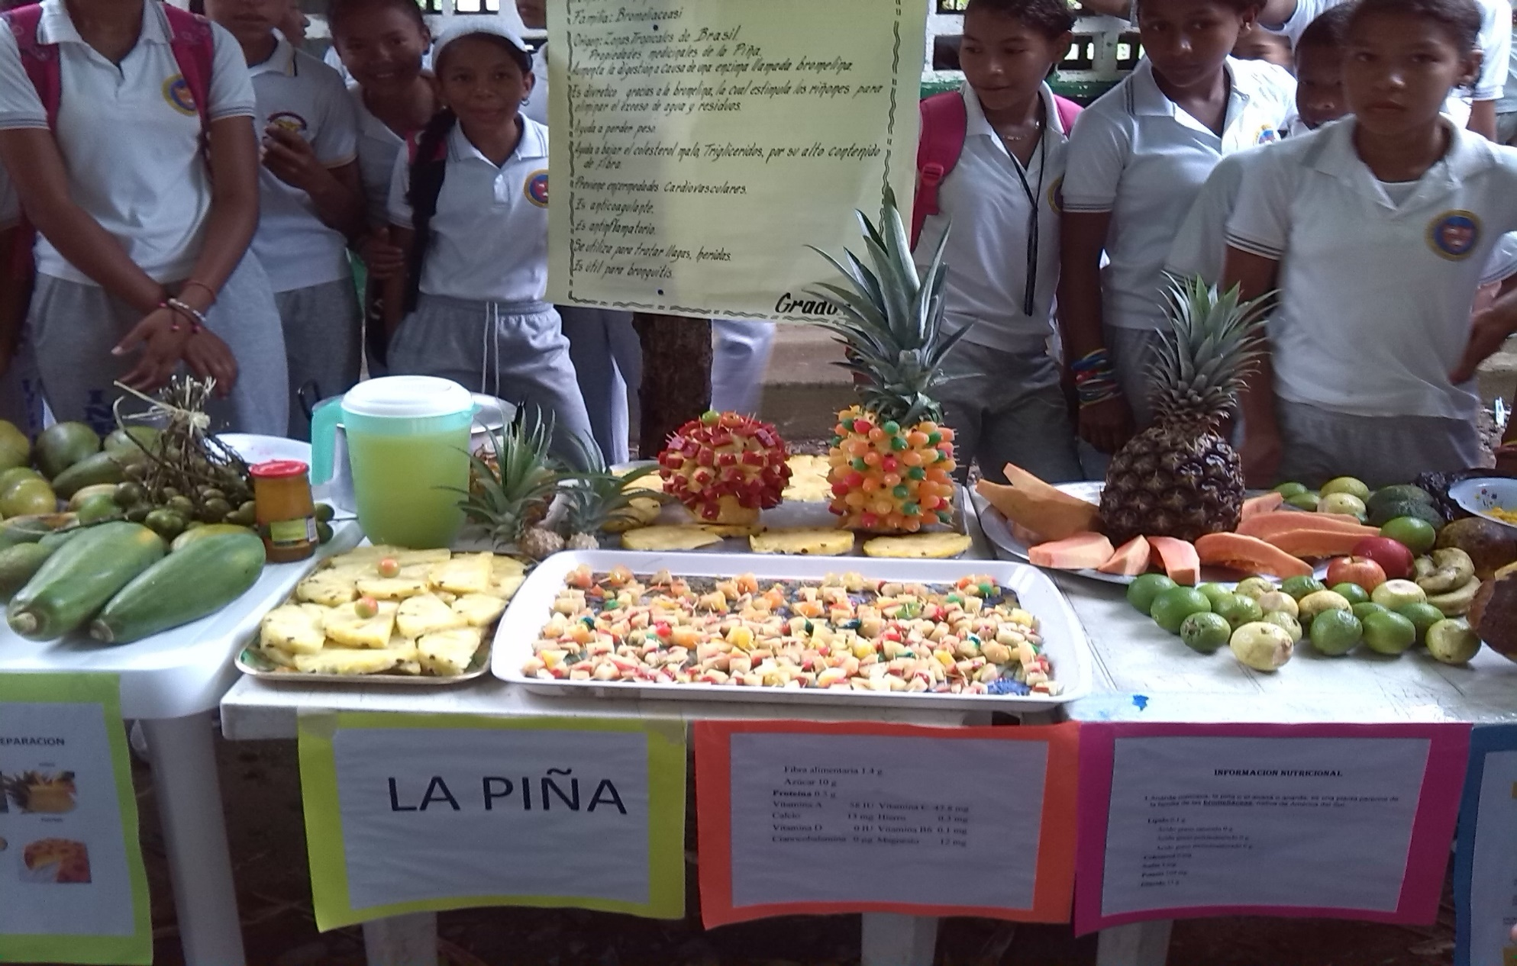
DESARROLLO DE ACTIVIDADES DEL DIA DE LA FRUTA.

DESFILE DEPORTIVO: INAUGURACION DEL TORNEO MICROFUTBOL INTERCURSO CON EL APOYO Y LA PARTICIPACION DE LOS PADRES DE FAMILIA.

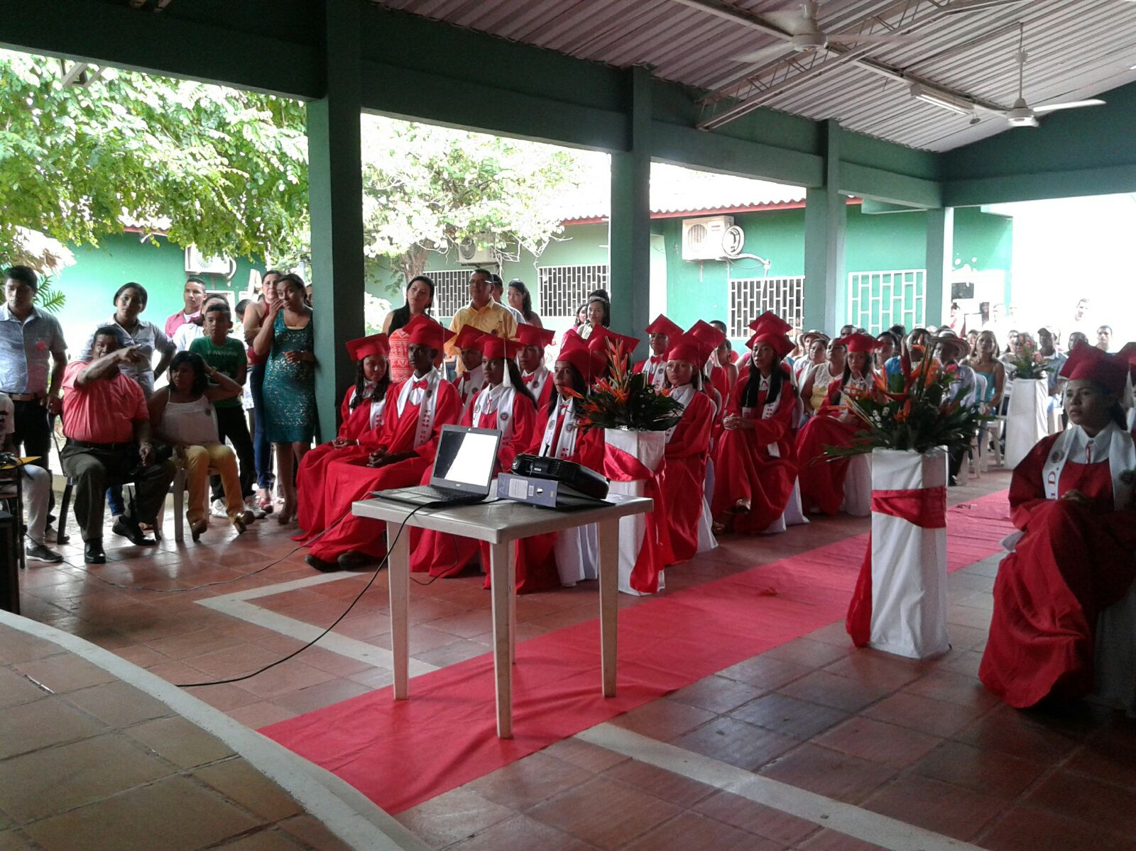
CEREMONIA DE CLAUSURA AÑO LECTIVO 2017 –GRADAUCION DE BACHILLERES - ACTIVIDAD COMUNITARIA

